
Liepājas Valsts tehnikums
Tīmekļa vietne “MYSCLE”
Kvalifikācijas eksāmena praktiskās daļas dokumentācija

Darba autors:
Markuss Jansons, 4PT
Darba vadītājs:
Raimonds Kristovskis
Eksāmena datums 2026. gada 16., 17. jūnijs
Liepāja 2026
Saturs
1. Uzdevuma formulējums 3
2. Programmas prasību specifikācija 5
2.1. Produkta perspektīva 5
2.2. Sistēmas funkcionālās prasības 5
2.3. Sistēmas nefunkcionālās prasības 16
2.4. Gala lietotāja raksturiezīmes 16
3. Izstrādes līdzekļu, rīku apraksts un izvēles pamatojums 18
3.1. Izvēlēto risinājuma līdzekļu un valodu apraksts 18
3.2. Iespējamo (alternatīvo) risinājuma līdzekļu un valodu apraksts 20
4. Sistēmas modelēšana un projektēšana 22
4.1. Sistēmas struktūras modelis 22
1. Komponenšu diagramma 22
2. ER diagramma 23
4.2. Funkcionālais un dinamiskais sistēmas modelis 24
1. Lietojumgadījumu diagramma 25
2. Aktivitāšu diagramma 26
3. Stāvokļu diagramma 30
4.3. Datu struktūru apraksts 32
5. Lietotāju ceļvedis 34
6. Testēšanas dokumentācija 47
6.1. Izvēlētās testēšanas metodes, rīku apraksts un pamatojums 47
6.2. Testpiemēru kopa 47
6.3. Testēšanas žurnāls 48
7. Secinājumi 54
8. Lietoto terminu un saīsinājumu skaidrojumi 55
9. Literatūras un informācijas avotu saraksts 56

Ievads
Mūsdienās arvien lielāku nozīmi cilvēku ikdienā ieņem veselīgs dzīvesveids, fiziskās aktivitātes un treniņu procesu digitalizācija. Sporta nozarē pieaug pieprasījums pēc tehnoloģiskiem risinājumiem, kas ļauj efektīvi uzskaitīt, analizēt un plānot treniņus. Šī kvalifikācijas darba mērķis ir izstrādāt tīmekļa lietotni, kas nodrošina treniņu un klientu uzskaites sistēmu gan individuāliem sportistiem, gan treneriem, veicinot treniņu procesa efektivitāti un pārskatāmību.
Izstrādājamā sistēma paredzēta, lai apvienotu vienā platformā divas galvenās lietotāju grupas – sportistus un trenerus. Individuālie sportisti varēs izveidot savu personīgo profilu, kurā būs iespējams pievienot treniņu grafikus, vingrinājumu plānus, rezultātus, mērķus un progresu. Tas ļaus sportistiem sekot līdzi savam attīstības tempam un pieņemt pamatotus lēmumus par turpmākajiem treniņiem.
Savukārt treneriem būs iespēja pārvaldīt vairāku klientu profilus vienlaikus – veidot un piešķirt treniņu plānus, sekot līdzi katra sportista progresam, analizēt rezultātus un sniegt personalizētu atgriezenisko saiti. Šāds risinājums uzlabos komunikāciju starp treneri un sportistu, kā arī ievērojami atvieglos datu uzglabāšanu un apstrādi.
Darba rezultātā tiks izstrādāta funkcionāla, droša un lietotājam draudzīga tīmekļa vietne, kas kalpos kā moderna digitālā platforma sporta aktivitāšu pārvaldībai. Projekta nozīmīgums izpaužas tajā, ka tas risina aktuālu problēmu – nepieciešamību pēc centralizētas, digitālas sistēmas treniņu datu uzskaitei un analīzei, kas sniedz reālu praktisku pielietojumu gan profesionālajā sportā, gan ikdienas fiziskajās aktivitātēs.
Šī projekta galvenais mērķis ir izstrādāt tīmekļa lietotni, kas ļauj treneriem un sportistiem vienuviet pārvaldīt treniņu informāciju, sekot progresam un uzlabot treniņu plānošanas efektivitāti.
Papildus mērķi:
  - Izveidot centralizētu sistēmu, kas apvieno treniņu un klientu uzskaiti vienā platformā;
  - Nodrošināt iespēju treneriem pārraudzīt vairākus sportistus un piešķirt individuālus treniņu plānus;
  - Nodrošināt sportistiem iespēju pievienot un analizēt savus treniņus un rezultātus;
  - Izveidot ērtu un vizuāli pievilcīgu lietotāja saskarni, kas pielāgojas dažādām ierīcēm;
  - Izstrādāt drošu reģistrācijas un pieteikšanās sistēmu;
  - Izmantot Laravel PHP un MySQL tehnoloģijas datu glabāšanai un apstrādei;
  - Demonstrēt tīmekļa izstrādes un datubāzu veidošanas prasmes, radot praktiski izmantojamu risinājumu.

Šajā dokumentā tiks sniegta detalizēta informācija par izstrādāto tīmekļa lietotni, tās darbības principiem, uzbūvi un nozīmi sporta treniņu uzskaites procesā. Tajā būs aprakstīti:
  - izstrādājamās sistēmas mērķiem, uzdevumiem un nozīmi;
  - sistēmas funkcionālajām un nefunkcionālajām prasībām;
  - izmantotajām tehnoloģijām un rīkiem;
  - sistēmas arhitektūras un datubāzes uzbūvi;
  - lietotāju lomām un iespējām sistēmā;
  - testēšanas procesu un sasniegtajiem rezultātiem;
  - secinājumiem par izstrādātās sistēmas darbību un efektivitāti.

Uzdevuma formulējums
Šī kvalifikācijas darba uzdevums ir izstrādāt tīmekļa lietotni, kas nodrošina trenažieru zāles uzskaites sistēmu gan sportistiem, gan treneriem. Sistēmas mērķis ir atvieglot treniņu datu uzglabāšanu, pārskatīšanu un analīzi, kā arī nodrošināt ērtu saziņu starp sportistu un treneri. Izstrādājamā sistēma ir paredzēta, lai sportisti varētu sekot līdzi savam progresam, pievienot treniņu plānus, vingrinājumus un rezultātus, savukārt treneri varētu pārraudzīt vairāku sportistu kontus, veidot treniņu plānus un sniegt komentārus vai ieteikumus. Šāda sistēma palīdz veidot mērķtiecīgāku treniņu procesu, uzlabot komunikāciju un organizētību, kā arī ļauj abām pusēm efektīvāk pārvaldīt treniņu informāciju.
Sistēmas galvenais uzdevums ir nodrošināt vienotu platformu, kurā lietotāji var droši autentificēties, izveidot savu profilu un pārvaldīt nepieciešamos datus. Sportisti var saglabāt informāciju par treniņiem un sasniegtajiem rezultātiem, sekot līdzi izmaiņām laika gaitā un analizēt savu progresu. Treneriem savukārt ir iespēja pievienot vairākus sportistus, sekot katra treniņu plāniem, analizēt progresu un nepieciešamības gadījumā veikt korekcijas. Tādējādi tiek veicināta efektīvāka sadarbība un precīzāka treniņu vadība.
Lai nodrošinātu sistēmas darbību, tās izstrādē tiek izmantotas mūsdienīgas tīmekļa tehnoloģijas. Lietotāja saskarne tiek veidota, izmantojot Vue.js JavaScript ietvaru, kas nodrošina dinamisku un ātru vienlapas lietotni (SPA). Lietotāja interfeisa vizuālajam noformējumam tiek izmantots Tailwind CSS, kas ļauj ātri un efektīvi veidot modernu, responsīvu un lietotājam draudzīgu dizainu bez nepieciešamības rakstīt lielu daudzumu pielāgota CSS koda.
Servera puse tiek izstrādāta ar Laravel PHP ietvaru, kas nodrošina strukturētu koda organizāciju, drošu autentifikāciju, API izveidi un datu apstrādi. Sistēma izmanto REST API arhitektūru, kur frontend un backend savstarpēji komunicē ar HTTP pieprasījumiem.
Datu glabāšanai un pārvaldībai tiek izmantota MySQL relāciju datubāze (phpMyAdmin), kurā tiek uzglabāta informācija par lietotājiem, treniņu plāniem, vingrinājumiem, rezultātiem un abonementiem. Laravel ietvarā tiek izmantots Eloquent ORM, kas atvieglo darbu ar datubāzi un nodrošina drošu datu manipulāciju. Šāda tehnoloģiju kombinācija nodrošina drošu, stabilu un mērogojamu sistēmas darbību.
Sistēma ir izstrādāta tā, lai to varētu lietot gan individuālie sportisti, gan treneri. Lietotāja interfeiss ir intuitīvs un viegli saprotams, kas ļauj ātri apgūt sistēmas lietošanu arī lietotājiem bez padziļinātām tehniskām zināšanām. Projekta īstenošana sniedz iespēju apvienot treniņu uzskaites procesu vienotā digitālā platformā, kas atvieglo treniņu plānošanu un progresa analīzi, veicinot motivāciju un rezultātu uzlabošanu.
Darba rezultātā tiek izveidota funkcionāla un droša tīmekļa lietotne, kas kalpo kā noderīgs rīks gan treneriem, gan sportistiem. Tā palīdz efektīvi organizēt treniņu procesu, sekot līdzi mērķiem un rezultātiem. Izstrādātā sistēma ir praktisks piemērs tam, kā mūsdienīgi digitālie risinājumi, izmantojot Laravel, Vue.js un Tailwind CSS tehnoloģijas, var uzlabot sporta datu uzskaiti un padarīt treniņu procesu pārskatāmāku, efektīvāku un mūsdienīgāku.

Programmas prasību specifikācija
Sistēma sastāv no divām galvenajām lomām – sportists un treneris.
Sportists var reģistrēties, pieteikties, pievienot treniņus, treniņu datus, apskatīt rezultātus un sekot progresam. Treneris var pievienot vairākus klientus, uzglabāt tā datus, pievienot komentārus.
Sistēma darbojas tīmekļa pārlūkā un ir pieejama gan datorā, gan mobilajā ierīcē.

Produkta perspektīva
Mūsdienās daudzi treneri un sportisti izmanto dažādus rīkus, lai organizētu treniņu procesu – piemēram, izklājlapju rīkus, piezīmju lietotnes, kalendārus vai mobilās ziņas. Šāda pieeja bieži padara datu pārvaldību neērtu un sadrumstalotu, apgrūtinot informācijas uzturēšanu, treniņu vēstures analīzi un efektīvu komunikāciju starp treneri un sportistu.
Izstrādājamā tīmekļa lietotne piedāvā centralizētu platformu, kurā visa būtiskā informācija par treniņiem, klientiem un progresu atrodas vienuviet. Tā ļauj trenerim pārskatāmi pārvaldīt sportistu profilus, pievienot un labot treniņu plānus, analizēt rezultātus un sekot līdzi attīstībai, neizmantojot vairākas dažādas lietotnes vai failus.
Produkts būs īpaši noderīgs individuāliem treneriem vai nelielām sporta studijām, kurām nepieciešams vienkāršs, drošs un lietotājam draudzīgs risinājums treniņu organizēšanai. Tāpat arī individuālie sportisti varēs izmantot šo platformu, lai sekotu līdzi saviem mērķiem un progresam.
Tā kā arī pats šobrīd pierakstu treniņu informāciju tikai telefonā, šāda sistēma būtu praktiski noderīga arī man personīgi. Izstrādājamā mājaslapa ļautu gan treneriem, gan sportistiem viegli piekļūt nepieciešamajiem datiem, pārvaldīt treniņu plānus un analizēt progresu. Tas atvieglotu darbu treneriem, uzlabotu organizētību un padarītu treniņu procesu mūsdienīgāku un efektīvāku.

Sistēmas funkcionālās prasības
Sistēmas nefunkcionālas prasības nosaka, kā sistēmai jādarbojas kvalitātes, drošības, veiktspējas un lietojamības aspektos. Tās apraksta sistēmas īpašības, kas nav tieši saistītas ar funkcijām, bet ietekmē lietotāja pieredzi un sistēmas uzticamību.

PR.01. Jaunu lietotāju reģistrēšanās
Mērķis: Izveidot jaunu profilu lietotājam.
Ievaddati: Datorpeles kreisais taustiņš uz pogu “Reģistrēties”

- tabula
Jaunu lietotāju izveides dati
Nosakums | Obligāts | Piezīmes
Vārds | Jā
Uzvārds | Jā
E-pasts | Jā | Jābūt unikālam
Parole | Jā | Glabāsies šifrētā formā
Bilde | Nē | Ir noklusējuma bilde. Maksimālais izmērs: 2MB, atļauties formāti: JPG, PNG

Apstrāde: Sistēma pārbauda vai visi ievadlauki ir aizpildīti ar datiem. Pēc pārbaudes, sīstēma pārbauda visus nosacījumus. Tālāk, dati tiek apstrādāti, uzglabāti datu bāzē. Ja izdodas izveidot lietotāju, tad paziņo par to un pāredresē lietotāju uz lietotāja paneli.
Izvaddati:
  - paziņojums par informācijas ievades nepieciešamību;
  - paziņojums par nepareizu lietotājvārdu un paroles ievadi;
  - paziņojums par jaunu izveidotu lietotāju.

PR.02. Esoša lietotāja pieteikšanās sistēmā
Mērķis: Veikt lietotāja autentifikāciju sistēmā.
Ievaddati: Datorpeles kreisais taustiņš uz pogu “Ieiet”
- tabula
Esoša lietotāja reģistrēšanās sistēmā dati
Nosakums | Obligāts | Piezīmes
Epasts | Jā
Parole | Jā | Glabāsies šifrētā formā

Apstrāde: Sistēma pārbauda vai visi ievadlauki ir aizpildīti ar datiem. Pēc pārbaudes, sīstēma pārbauda visus nosacījumus. Ja sistēma atrod lietotāju, tad paziņo par to un pāredresē lietotāju uz lietotāja paneli. Ja ievadlauku pārbaude ir neveiksmīga un neatrod lietotāju, tad tiek paziņots par to.
Izvaddati:
  - paziņojums par informācijas ievades nepieciešamību;
  - paziņojums par nepareizu lietotājvārdu un paroles ievadi.

PR.03. Treneris pievieno klientus
Mērķis: Nodrošināt, lai treneris varētu pievienot esošus sportistus savai klientu grupai un turpmāk pārvaldīt viņu treniņu informāciju.
Ievaddati: Treneris savā profilā nospiež pogu “Pievienot klientu”, izvēloties sportistu no saraksta vai ievadot viņa lietotājvārdu/e-pastu.
Apstrāde: Pēc tam, kad treneris nospiež pogu “Pievienot klientu”, sistēma pārbauda, vai izvēlētais sportists jau ir reģistrēts sistēmā. Ja sportists eksistē, sistēma izveido savienojumu starp treneri un attiecīgo sportistu, piešķirot sākotnējo statusu “gaida apstiprinājumu”. Sportists savā profilā saņem paziņojumu ar lūgumu apstiprināt pievienošanu pie konkrētā trenera. Kad sportists apstiprina pieprasījumu, savienojuma statuss tiek mainīts uz “apstiprināts” un treneris iegūst piekļuvi sportista treniņu datiem un spēj tos rediģēt.
Izvaddati:
  - Trenerim sistēmā tiek parādīts jaunais klients ar statusu “gaida apstiprinājumu” vai “apstiprināts”, atkarībā no procesa posma.
  - Sportista profilā parādās informācija par saņemto pieprasījumu ar iespēju to apstiprināt vai noraidīt.
  - Pēc apstiprināšanas treneris redz sportistu savu klientu sarakstā, un abiem lietotājiem tiek aktivizēta datu sinhronizācija (treniņu plāni, rezultāti, komentāri u.c

PR.04. Izrakstīšanās funkcija
Mērķis: Nodrošināt visiem sistēmas lietotājiem (sportistam, trenerim un administratoram) iespēju droši izbeigt savu sesiju un izrakstīties no sistēmas, lai novērstu nepiederošu personu piekļuvi kontam.
Ievaddati: Lietotājs (sportists, treneris vai administrators) iniciē izrakstīšanos, nospiežot pogu “Izrakstīties” savā sistēmas vidē.
Apstrāde: Pēc izrakstīšanās komandas aktivizēšanas sistēma izbeidz aktuālo lietotāja sesiju un noņem visus autentifikācijas datus. Rezultātā lietotājam tiek pārtraukta piekļuve sistēmas aizsargātajām sadaļām. Pēc sesijas slēgšanas lietotājs tiek automātiski pāradresēts uz sākumlapu vai pieteikšanās ekrānu.
Izvaddati: Lietotājs tiek veiksmīgi izrakstīts, un sistēmā tiek parādīta publiskā sākumlapa vai pieteikšanās logins, atkarībā no konfigurācijas.

PR.05. Lietotāja profila apskate
Mērķis: Nodrošināt, ka lietotājs (sportists/treneris/admins) var apskatīt savu profila informāciju.
Ievaddati: : Lietotājs atver sadaļu “Profils”.
Apstrāde: Sistēma pārbauda lietotāja piekļuvi, nolasa profila datus no datubāzes un attēlo tos lietotāja saskarnē.
Izvaddati: Lietotājam tiek attēlota viņa profila informācija.

PR.06. Lietotāja profila rediģēšana
Mērķis: Nodrošināt lietotājam iespēju atjaunināt savu profila informāciju.
Ievaddati: Lietotājs savā profilā nospiež pogu “Rediģēt”, veic izmaiņas un nospiež “Saglabāt”.
Apstrāde: Sistēma atver profila rediģēšanas formu, pārbauda ievadītos datus un pēc apstiprinājuma saglabā izmaiņas datubāzē.
Izvaddati:
  - Paziņojums par veiksmīgu profila datu atjaunošanu;
  - Paziņojums, ja kāds obligātais lauks nav aizpildīts;
  - Paziņojums, ja ievadītie dati neatbilst formāta pārbaudei (piem., nederīgs e-pasts);
  - Profila skatā tiek parādīti atjauninātie dati.

PR.07. Treniņu plānu izveide
Mērķis: Ļaut trenerim izveidot treniņu plānu sportistam vai sportistam pašam sev, definējot vingrinājumus un to parametrus.
Ievaddati: Lietotājs atver sadaļu “Izveidot treniņu plānu”, ievada treniņa nosaukumu (piem., “Muguras diena”) un pievieno vingrinājumus, norādot nepieciešamos parametrus (piem., sēriju skaitu, atkārtojumus, sākuma svarus u.c.).
Apstrāde: Sistēma atver treniņa izveides formu. Lietotājam pievienojot vingrinājumus, sistēma pārbauda ievadīto datu korektumu. Pēc komandas “Saglabāt”, sistēma izveido jaunu treniņu plānu, saglabā to datubāzē un sasaista ar konkrēto lietotāju.

- tabula
Treniņu plāna izveides dati
Nosakums | Obligāts | Piezīmes
Treniņu nosaukums | Jā
Vingrinājuma nosaukums | Jā
Sēriju skaits | Jā
Sērijas svars | Nē | Var atšķirties katrā sērijā
Atkārtojumi sērijā | Jā | Var atšķirties katrā sērijā
Piezīmes | Nē

Izvaddati:
  - Paziņojums par veiksmīgu treniņa plāna izveidi;
  - Treniņu plāns tiek parādīts lietotāja sarakstā;
  - Treniņu plāns kļūst pieejams apskatei un rediģēšanai;
  - Ja kāds lauks nav aizpildīts — tiek parādīts paziņojums par ievades kļūdu.

PR.08. Treniņu plāna rediģēšana
Mērķis Nodrošināt lietotājam iespēju veikt izmaiņas esošajā treniņu plānā.
Ievaddati: Lietotājs atver esošu treniņu plānu un nospiež “Rediģēt”, pielabo vingrinājumus, parametrus vai nosaukumu un nospiež “Saglabāt”.
Apstrāde: Sistēma ielādē treniņu plāna esošos datus, pārbauda ievadītos jaunros datus un saglabā izmaiņas. Ja vingrinājums tiek aizvietots, vecie dati tiek arhivēti.
Izvaddati:
  - Paziņojums par veiksmīgu saglabāšanu;
  - Ja ievadīti nekorekti dati – kļūdas paziņojums;
  - Treniņu plāns atjaunots lietotāja sarakstā.

PR.09. Treniņu vēstures saglabāšana
Mērķis: Saglabāt lietotāja veiktos treniņu ierakstus vēstures nolūkos.
Ievaddati:
- tabula
Treniņu vēstures saglabāšanas dati
Nosakums | Obligāts | Piezīmes
Treniņu nosaukums | Jā
Vingrinājuma nosaukums | Jā
Sēriju skaits | Jā
Sērijas svars | Nē | Var atšķirties katrā sērijā
Atkārtojumi sērijā | Jā | Var atšķirties katrā sērijā
Piezīmes | Nē

Apstrāde: Kad lietotājs pabeidz treniņu, sistēma automātiski saglabā visu treniņa informāciju — vingrinājumu nosaukumus, sēriju skaitu, atkārtojumus un svaru — workout_logs un workout_log_sets tabulās. Dati tiek saglabāti ar laika zīmogu un paliek pieejami statistikas sadaļā pat tad, ja treniņu plāns vēlāk tiek mainīts vai dzēsts.
Izvaddati:
  - Treniņa dati tiek saglabāti datubāzē pēc treniņa pabeigšanas;
  - Lietotājs var apskatīt savu treniņu vēsturi statistikas sadaļā;
  - Sportists var apskatīt savu iepriekšējo progresu jebkurā brīdī.

PR.10. Treniņu statistikas apskats
Mērķis: Nodrošināt sportistam un trenerim iespēju apskatīt treniņu progresu un veiktspējas izmaiņas laika gaitā.
Ievaddati: Lietotājs atver sadaļu “Statistika” vai “Progresu vēsture”.
Apstrāde: Sistēma nolasa no datubāzes lietotāja aktuālos un arhivētos treniņu datus.
Pamatojoties uz saglabāto informāciju (svars, atkārtojumi, sērijas, datumi), sistēma ģenerē vizuālu un teksta pārskatu par progresu. Dati tiek parādīti grafiku, tabulu vai saraksta veidā.
Izvaddati:
  - Lietotājam tiek parādīts redzams progresijas pārskats (grafiks, tabula, datu saraksts);
  - Iespēja apskatīt vēsturiskos rezultātus un salīdzināt tos ar aktuālajiem;
  - Ja datu vēl nav, tiek parādīts informatīvs paziņojums (piem., “Dati vēl nav pieejami”).

PR.11. Automātiska datuma un laika uzskaite
Mērķis: Nodrošināt automātisku datu izmaiņu uzskaiti, lietotājam manuāli neievadot datumu.
Apstrāde: Sistēma automātiski piešķir laikspraudus treniņa plānam un tā rezultātiem. Sportists datumu neredz un to nevar rediģēt.
Izvaddati:
  - Datu bāzē tiek saglabāti laiki par izveidošanu un atjaunošanu.
  - Dati ir pieejami statistikas un progresu analizēšanai.
  - Datums tiek glabāts automātiski un izmantots statistikas aprēķinos.

PR.12. Sarakste starp sportistu un treneri
Mērķis: Nodrošināt tiešu un ērtu komunikāciju starp sportistu un treneri sistēmas ietvaros, lai precizētu treniņu plānus, sniegtu ieteikumus un nodrošinātu personalizētu atgriezenisko saiti.
Ievaddati: Lietotājs atver sadaļu “Statistika” vai “Progresu vēsture”.
- Sportists vai treneris atver sarakstes jeb ziņojumu sadaļu savā kontā
- Ziņojuma laukā tiek ievadīts teksts un nospiesta poga “Sūtīt” vai taustiņš “Enter”
Apstrāde:
- Sistēma pārbauda, vai starp lietotājiem pastāv apstiprināta piesaiste (treneris ↔ sportists)
- Ja piesaiste ir derīga, sistēma:
- saglabā ziņojumu sistēmas datu bāzē
- piešķir ziņai nosūtītāja un saņēmēja identifikatoru
- piešķir ziņai laika zīmogu
- Ziņa tiek pievienota sarakstes vēsturei
- Otrai pusei tiek parādīts paziņojums par jaunu saņemto ziņu
- Sarakste abām pusēm tiek attēlota hronoloģiskā secībā
Izvaddati:
- Jaunais ziņojums tiek parādīts sarakstes logā gan trenerim, gan sportistam
- Lietotājs saņem paziņojumu
- Ziņa tiek saglabāta sistēmā un ir pieejama sarakstes vēsturē

PR.13. Trenera abonements ar automātisku apmaksu pēc bezmaksas perioda
Mērķis: Nodrošināt sportistiem iespēju sākt treniņu sistēmu ar 30 dienu bezmaksas periodu, ievadot maksājumu informāciju, un pēc tam automātisku mēneša abonementa maksu, ja abonements netiek atcelts.
Ievaddati:

- tabula
Treneru abonomentu iegādes dati
Nosaukums | Obligāts | Piezīmes
Vārds | Jā | Var aizpildīt automātiski no profila, rediģējams
Uzvārds | Jā | Var atšķirties no profila datiem
Vārds uz kartes | Jā | Apstrādā maksājumu sistēma, netiek glabāts
Kartes numurs | Jā | Šifrētā formā caur Stripe netiek glabāts sistēmā
Derīguma termiņš | Jā | Validācija
CVC kods | Jā | Tiek verificēts, netiek glabāts sistēmā

Apstrāde:
Kad lietotājs izvēlas aktivizēt bezmaksas izmēģinājuma periodu, sistēma vispirms pārbauda, vai šim lietotājam šāda iespēja vēl nav tikusi izmantota. Ja bezmaksas periods iepriekš nav aktivizēts, lietotājam tiek lūgts ievadīt norēķinu kartes informāciju. Pēc datu ievades sistēma caur drošu maksājumu pakalpojumu sniedzēju (Stripe) veic maksājuma informācijas pārbaudi un tokenizētu kartes datu reģistrēšanu. Sistēmā netiek glabāti reāli kartes dati — tikai maksājuma tokeni.
Veiksmīgas verifikācijas gadījumā lietotājam tiek aktivizēts 30 dienu bezmaksas izmēģinājuma periods (Free Trial). Tajā brīdī sistēma saglabā izmēģinājuma sākuma un beigu datumu, lai varētu noteikt tā derīguma termiņu un automātiski pārraudzīt abonementa statusu.
Pēc 30 dienu perioda beigām sistēma automātiski iniciē maksājumu. Ja maksājums tiek veiksmīgi apstrādāts, lietotāja statusam tiek piešķirts “Active Membership”, un abonements turpinās automātiski. Gadījumā, ja maksājumu neizdodas veikt, sistēma mēģina to atkārtot līdz trim reizēm. Ja arī pēc atkārtotajiem mēģinājumiem maksājums neizdodas, abonementa statuss tiek apturēts un lietotāja piekļuve maksas funkcijām tiek ierobežota.
Izvaddati:
- Lietotājam tiek apstiprināts bezmaksas izmēģinājuma perioda sākums (paziņojums sistēmā).
- Sistēmā tiek saglabāts lietotāja abonementa statuss “Free Trial”.
- Tiek ierakstīts trial sākuma un beigu datums.
- Maksājumu sistēmā tiek saglabāts tokenizēts maksājumu profils nākotnes norēķiniem (bez kartes datu glabāšanas sistēmā).
- Lietotājs redz abonementa informāciju savā profilā (statuss, beigu datums, maksājuma datums).
- Pēc trial beigām:
• veiksmīgs maksājums → statuss “Active Membership” un paziņojums
• neveiksmīgs maksājums → paziņojums par kļūdu un automātisks atkārtots mēģinājums

PR.14. Admin panelis
Mērķis: Nodrošināt administratoram iespēju pārvaldīt sistēmas lietotājus un uzraudzīt sistēmas darbību.
Ievaddati: Administrators sistēmā atver sadaļu “Admin panelis”.
Apstrāde: Atverot admin paneli, sistēma pārbauda lietotāja tiesības. Lietotājam tiek parādīta informācija par visiem reģistrētajiem lietotājiem, to lomām, aktivitāti un statusu. Administrators var apskatīt profila informāciju, rediģēt lietotāja lomu, bloķēt vai dzēst lietotāju, kā arī redzēt sistēmas pamatstatistiku (lietotāju skaits, aktīvie treneri/sportisti, jaunākie profili).
Izvaddati: Atverot admin paneli, sistēma pārbauda lietotāja tiesības. Lietotājam tiek parādīta informācija par visiem reģistrētajiem lietotājiem, to lomām, aktivitāti un statusu. Administrators var apskatīt profila informāciju, rediģēt lietotāja lomu, bloķēt vai dzēst lietotāju, kā arī redzēt sistēmas pamatstatistiku (lietotāju skaits, aktīvie treneri/sportisti, jaunākie profili).

PR.15. Profilbildes faila validācija
Mērķis Nodrošināt, lai lietotājs var augšupielādēt profila attēlu, kas atbilst sistēmas drošības un kvalitātes prasībām.
Ievaddati: Lietotājs augšupielādē profila attēlu savā profilā.
Apstrāde: Sistēma pārbauda faila tipu un izmēru. Atļautie formāti — JPG/PNG. Maksimālais atļautais faila izmērs ir 2MB. Ja attēls neatbilst prasībām, sistēma neļauj to augšupielādēt un parāda brīdinājumu.
Izvaddati:
  - Ja fails atbilst prasībām — tas tiek saglabāts kā lietotāja profila attēls.
  - Ja fails neatbilst prasībām — tiek parādīts kļūdas paziņojums (“Faila formāts neatbalstīts” / “Maksimālais izmērs 2MB”).

PR.16. Treniņu saraksta apskate (sportists un treneris)
Mērķis: Nodrošināt sportistam iespēju apskatīt savus treniņu plānus un vēsturi, un nodrošināt trenerim iespēju apskatīt pievienoto sportistu treniņu plānus.
Ievaddati: Lietotājs izvēlas sadaļu “Treniņi” / “Mani treniņi” vai “Klienta treniņi” (atkarībā no lietotāja lomas).
Apstrāde: Sistēma nosaka lietotāja lomu un nolasa datubāzē saglabātos treniņus. Sportistam tiek parādīti visi viņa treniņu plāni un iepriekšējie ieraksti. Trenerim tiek parādīti tikai to sportistu treniņi, kuri ir pievienoti un apstiprināti viņa profilā. Sistēma attēlo datus saraksta veidā ar iespēju atvērt detalizētu treniņu informāciju.
Izvaddati:
  - Sportists redz visus savus treniņu plānus un ierakstus.
  - Treneris redz pievienoto sportistu treniņu plānus un ierakstus.
  - Ja treniņu nav — tiek parādīts paziņojums:
Sportistam: “Nav pievienotu treniņu.”
Trenerim: “Izvēlētajam sportistam nav treniņu ierakstu.”

PR.17. Klientu meklēšana un filtrēšana (trenera panelī)
Mērķis: Nodrošināt trenerim ērtu un ātru veidu, kā atrast konkrētus sportistus un pārlūkot savu klientu sarakstu, izmantojot meklēšanu un filtrēšanas kritērijus.
Ievaddati: Treneris atver sadaļu “Mani klienti” un ievada meklēšanas informāciju (piemēram, vārdu, uzvārdu, e-pastu) vai izvēlas filtrēšanas kritērijus.
Apstrāde: Sistēma pārbauda ievadīto meklēšanas informāciju un pielieto filtrus klientu sarakstam. Treneris var atlasīt klientus pēc dažādiem kritērijiem, piemēram: vārds, e-pasts, pievienošanas datums, aktīvā statusa vai treniņu esamības. Sistēma dinamiski parāda tikai tos klientus, kuri atbilst ievadītajiem meklēšanas parametriem.
Izvaddati: Trenerim tiek parādīts klientu saraksts, kas atbilst meklēšanas kritērijiem. Ja klienti netiek atrasti, sistēma parāda paziņojumu “Klients netika atrasts”.

PR.18. Treniņu favorītu saglabāšana
Mērķis: Nodrošināt sportistam iespēju atzīmēt iecienītos treniņu plānus, vizuāli izcelt tos sistēmā un nodrošināt tiem prioritāru piekļuvi saraksta augšdaļā.
Ievaddati: Sportists atver savu treniņu sarakstu un atzīmē konkrētu treniņu kā favorītu, nospiežot pogu vai ikonu “Pievienot favorītiem”. Ja sportists vēlas to noņemt no favorītiem, viņš atkārtoti nospiež šo pogu.
Apstrāde: Sistēma pārbauda lietotāja autentifikāciju un saglabā izvēlēto treniņu favorītu statusu datubāzē, sasaistot to ar lietotāja profilu. Ja treniņš jau ir favorīts, sistēma noņem šo atzīmi un atjaunina favorītu statusu datubāzē.
Izvaddati:
- Favorīta statuss tiek saglabāts datubāzē;
- Lietotājs redz vizuālu atzīmi pie favorīta treniņa;
- Ja darbību nav iespējams izpildīt sistēmas kļūmes dēļ, lietotājs redz kļūdas paziņojumu.

PR.19. Lietotāju meklēšana un filtrēšana (adminam)
Mērķis: Nodrošināt administratoram iespēju ātri atrast, atlasīt un apskatīt konkrētus lietotājus sistēmā, izmantojot meklēšanas un filtrēšanas rīkus.
Ievaddati: Administrators atver sadaļu “Lietotāji” admin panelī un izmanto meklēšanas lauku vai filtrus (piem., pēc vārda, e-pasta, lietotāja lomas vai statusa).
Apstrāde: Sistēma pārbauda ievadītos meklēšanas kritērijus un izfiltrē lietotājus no datubāzes, attēlojot tikai atbilstīgos profilus. Meklēšana tiek veikta pēc teksta laukiem (vārds, uzvārds, e-pasts), bet filtrēšana — pēc lomas (sportists, treneris, administrators) un lietotāja statusa (aktīvs, bloķēts, gaida apstiprinājumu). Rezultāti tiek parādīti sakārtotā tabulā un atjaunināti dinamiski.
Izvaddati: Administratoram tiek parādīts saraksts ar lietotājiem, kas atbilst meklēšanas kritērijiem. Ja netiek atrasts neviens profils, tiek rādīts informatīvs paziņojums, piemēram: “Lietotājs netika atrasts.” Tabula tiek atjaunota, parādot filtrētos rezultātus.

PR.20. Lietotāju pārvaldība
Mērķis: Nodrošināt administratoram iespēju apskatīt, meklēt, filtrēt un pārvaldīt sistēmas lietotājus, kā arī bloķēt lietotājus, kas pārkāpj noteikumus.
Ievaddati: Administrators atver sadaļu “Lietotāji” admin panelī, ievada meklēšanas kritērijus vai izmanto filtrus.
Apstrāde: Sistēma pārbauda administratora tiesības un attēlo lietotāju sarakstu ar datiem. Administrators var meklēt pēc vārda, e-pasta vai lietotājvārda, kā arī filtrēt lietotājus pēc lomas vai statusa. Ja tiek izmantota bloķēšanas funkcija, sistēma atjauno lietotāja statusu uz “Bloķēts”, ierobežojot piekļuvi sistēmai.
Izvaddati: Atjaunots lietotāju saraksts, paziņojums par veiksmīgu bloķēšanu vai filtrēšanu, vai paziņojums “Lietotājs nav atrasts”.

PR.21. Lietotāju lomu pārvaldība
Mērķis: Nodrošināt administratoram iespēju mainīt lietotāju lomas sistēmā (sportists, treneris, administrators).
Ievaddati: Administrators izvēlas lietotāju un iestata jaunu lomu.
Apstrāde: Sistēma verificē administratora tiesības, atjauno lietotāja lomu datubāzē un atjaunina piekļuves tiesības sistēmā.
Izvaddati: Paziņojums par lomas veiksmīgu maiņu un atjaunots lietotāja statuss sarakstā.

PR.22. Sistēmas statistikas panelis
Mērķis: Nodrošināt administratoram ātru sistēmas stāvokļa pārskatu.
Ievaddati: Administrators atver sadaļu “Dashboard”.
Apstrāde: Sistēma apkopo datus par kopējo lietotāju skaitu, jauniem reģistrētiem lietotājiem, treneru/sportistu attiecību, aktīvajiem abonementiem un treniņu ierakstu skaitu.
Izvaddati: Grafiski attēlots pārskats ar statistikas elementiem un atskaišu iespējām.

Sistēmas nefunkcionālās prasības
- Sistēmas veiktspēja: Sistēmai jānodrošina ātra reakcija un lietotāja darbību apstrāde bez aiztures. Lapas ielādei nevajadzētu pārsniegt 2 sekundes normālos apstākļos. Datu saglabāšana un attēlošana (piem., treniņu statistika, profils, sarakstes logi) jānotiek reāllaikā vai ar minimālu aizkavi.
- Drošība: Lietotāju dati ir aizsargāti. Paroles tiek glabātas šifrētā veidā, sistēma veic validāciju un nepieļauj neatļautu piekļuvi kontiem un datiem. Jānodrošina aizsardzība pret datu noplūdi, SQL injekcijām, bruteforce un sesiju pārņemšanu. Maksājumu informācija netiek glabāta sistēmā un tiek apstrādāta caur drošu maksājumu platformu (Stripe).
- Lietojamība: Sistēmai jābūt viegli saprotamai un lietojamai gan datorā, gan mobilajās ierīcēs. Navigācijai jābūt intuitīvai, ar skaidri redzamām funkcijām un vizuāli saprotamu interfeisu. Lietotājs bez tehniskām zināšanām var ērti izveidot treniņu plānus, apskatīt progresu un izmantot programmas funkcijas.
- Uzturamība un paplašināmība: Kods jāveido strukturēti un dokumentēti, lai sistēmu varētu viegli papildināt ar jaunām funkcijām, mainīt vai labot bez būtiskas sistēmas pārstrādes. Datubāzes struktūra jāveido tā, lai iespējams pievienot jaunus datu laukus vai tabulas (piem., ja nākotnē tiek pievienotas jaunas lietotāju lomas vai funkcijas).
- Pieejamība un responsivitāte: Sistēmai jābūt pieejamai no dažādām ierīcēm (dators, planšete, telefons) un jāpielāgojas ekrāna izšķirtspējai. Web vietnei jādarbojas stabilā režīmā bez biežiem pārtraukumiem. Jāparedz kļūdu paziņojumi un reģistrācija, lai informētu lietotājus par sistēmas darbībām vai traucējumiem.

Gala lietotāja raksturiezīmes
Sistēmu izmanto trīs lietotāju grupas — sportisti, treneri, administratori. Katrai lomai ir noteikta piekļuves pakāpe, kas nodrošina drošu un loģiski strukturētu sistēmas darbību.
Sportists: Sportists ir platformas lietotājs, kurš izmanto sistēmu, lai plānotu, uzglabātu un analizētu savus treniņu datus. Lietotājam nav nepieciešamas padziļinātas tehniskās zināšanas — saskarne ir veidota vienkārša un viegli saprotama. Sportists var pievienot treniņus, skatīt progresu, saglabāt vēsturi, sazināties ar treneri un piekļūt saviem favorītu treniņiem.
Treneris: Treneris izmanto sistēmu, lai pārvaldītu savus sportistus, veidotu un rediģētu treniņu plānus, sekotu līdzi progresam un sniegtu atgriezenisko saiti. Trenerim nav nepieciešamas augstas IT prasmes — sistēma nodrošina intuitīvu vadību un skaidru informācijas struktūru. Treneris var pievienot klientus, bet sportistam nepieciešams apstiprināt pievienošanos.
Administrators: Administrators ir pilnas piekļuves sistēmas pārvaldnieks. Administrators var apskatīt visus reģistrētos lietotājus, to profila informāciju, lomas un statusus. Administrators var mainīt lietotāju lomas starp sportistu un treneri, rediģēt lietotāju datus, kā arī dzēst kontus. Admin panelī ir pieejama sistēmas statistika — kopējais lietotāju skaits, treniņu ierakstu skaits un citi rādītāji. Administratoram ir arī piekļuve ziņojumu sistēmai un draudzības sarakstiem. Piekļuve admin panelim ir aizsargāta — tikai lietotāji ar lomu admin var to sasniegt, pārējiem tiek atteikta piekļuve ar 403 kļūdu.
Visi lietotāji izmanto sistēmu tīmeklī, tāpēc platforma ir optimizēta gan datoram, gan mobilajām ierīcēm. Lietotājiem tiek pieņemts, ka ir pamata datorprasmes un pieredze darbā ar interneta lietotnēm. Sistēma ir izstrādāta tā, lai nodrošinātu ātru un stabilu darbību — lapas ielāde notiek bez ilgstošas aiztures, bet datu apstrāde un saglabāšana notiek reāllaikā. Vue.js kā vienas lapas lietotne (SPA) nodrošina, ka navigācija starp lapām notiek bez pilnas lapas pārlādēšanas, kas ievērojami uzlabo lietotāja pieredzi un sistēmas atsaucību.

Izstrādes līdzekļu, rīku apraksts un izvēles pamatojums
Šajā nodaļā tiek aprakstīti sistēmas izstrādē izmantotie tehnoloģiju rīki, programmēšanas valodas un izstrādes vide, kā arī pamatots katras izvēles lietderīgums. Tiek apskatītas gan izvēlētās tehnoloģijas, gan iespējamās alternatīvas, skaidrojot, kāpēc konkrētie rīki tika doti priekšroka pārējo risinājumu vietā.

Izvēlēto risinājuma līdzekļu un valodu apraksts
Projekta izstrādē tika izmantoti mūsdienīgi web tehnoloģiju rīki, kas nodrošina stabilu, drošu un paplašināmu sistēmas darbību.

    - Laravel (PHP framework)
Skaidrojums: Laravel ir PHP ietvars, kas nodrošina strukturētu un drošu backend izstrādi. Tas piedāvā iebūvētu autentifikāciju, maršrutēšanu, datu validāciju un darbu ar datubāzi caur Eloquent ORM.
Pamatojums: Izvēlēts servera loģikas izstrādei, jo salīdzinot ar parasto PHP, Laravel būtiski uzlabo koda organizāciju un attīstības ātrumu.
    - MySQL
Skaidrojums: MySQL ir relāciju datubāzes pārvaldības sistēma ar augstu veiktspēju, kas optimāla datu struktūrai ar tabulām.
Pamatojums: Izvēlēts, jo salīdzinot ar NoSQL risinājumiem kā MongoDB, MySQL ir labāks precīzai datu integritātei un attiecībām sistēmās ar lietotāju lomām un sasaistēm.
    - HTML5
Skaidrojums: HTML5 ir mūsdienīgs web marķējuma standarts, kas izmantots vietnes struktūras veidošanai.
Pamatojums: Nodrošina universālu atbalstu pārlūkos un semantiku SEO un pieejamībai. Moderns un stabils standarts bez alternatīvām līdzīga līmeņa web marķējuma valodās.
    - Tailwind CSS
Skaidrojums: Tailwind CSS ir utility-first CSS ietvars, kas nodrošina ātru un efektīvu responsīva dizaina veidošanu ar gatavām klasēm.
Pamatojums: Izvēlēts lietotāja interfeisa dizainam, jo salīdzinot ar tradicionālu CSS ļauj samazināt koda apjomu un paātrina izstrādi.
    - Vue.js
Skaidrojums: Vue.js ir JavaScript ietvars, kas izmantots frontend izstrādei dinamiskas un ātras lietotāja saskarnes veidošanai. Nodrošina reaktīvu datu attēlošanu un SPA funkcionalitāti.
Pamatojums: Izvēlēts, jo salīdzinot ar vienkāršu JavaScript, Vue piedāvā labāku struktūru un vieglāku uzturēšanu.
    - phpMyAdmin
Skaidrojums: phpMyAdmin ir vizuāls datubāzes pārvaldības instruments, kas ļauj veidot tabulas, testēt vaicājumus un pārskatīt datus.
Pamatojums:Izvēlēts, jo ir efektīvāks izstrādes procesā nekā komandrindas MySQL administrēšana — paātrina darbu un kļūdu izsekošanu.
    - Git / GitHub
Skaidrojums: Git ir versiju kontroles sistēma, bet GitHub nodrošina drošu koda uzglabāšanu mākonī.
Pamatojums: Izvēlēts koda versiju kontrolei, jo nodrošina atgriešanos pie iepriekšējām versijām un profesionālu koda vadību. Priekšrocība pret lokālu failu glabāšanu — drošība, vēsture un backup.
    - Visual Studio Code
Skaidrojums: Visual Studio Code ir viegls koda redaktors ar integrētiem rīkiem PHP, JavaScript un MySQL izstrādei.
Pamatojums: Izvēlēts, jo ir vieglāks un ātrāks par smagākām IDE kā PhpStorm, bet nodrošina visas nepieciešamās funkcijas.
    - draw.io
Skaidrojums: draw.io ir bezmaksas rīks tehnisko diagrammu izveidei, piemēram, ER, Use Case un aktivitāšu diagrammām.
Pamatojums: Izvēlēts, jo ir viegli lietojams un tieši piemērots tehnisko diagrammu modelēšanai, efektīvāks par manuālu rasēšanu dokumentos

Iespējamo (alternatīvo) risinājuma līdzekļu un valodu apraksts
Projekta izstrādē tika izmantoti mūsdienīgi web tehnoloģiju rīki, bet tos var arī aizvietot ar šiem rīku alternatīviem.

    - Node.js
Skaidrojums: Node.js ir JavaScript izpildlaika vide, kas nodrošina ātru servera puses izstrādi un ir piemērota reāllaika sistēmām.
Pamatojums: Netika izvēlēts, jo Laravel piedāvā strukturētāku pieeju, vairāk iebūvētu funkciju un vienkāršāku izstrādes procesu šāda tipa sistēmai.
    - Django
Skaidrojums: Django ir Python ietvars, kas nodrošina augstu drošību un ātru izstrādi ar daudzām gatavām funkcijām.
Pamatojums: Netika izvēlēts, jo PHP (Laravel) ir plašāk izmantots web izstrādē un labāk sader ar izvēlēto tehnoloģiju kopu.
    - MongoDB
Skaidrojums: MongoDB ir NoSQL datubāze, kas piedāvā elastīgu datu struktūru bez stingras shēmas.
Pamatojums: Netika izvēlēts, jo projektā ir svarīgas skaidras attiecības starp datiem (lietotāji, abonementi), ko labāk nodrošina relāciju datubāzes.
    - PostgreSQL
Skaidrojums: PostgreSQL ir jaudīga relāciju datubāze ar plašām iespējām un funkcijām.
Pamatojums: Netika izvēlēts, jo MySQL pilnībā nodrošina nepieciešamo funkcionalitāti un ir vienkāršāk konfigurējams šim projektam.
    - React.js
Skaidrojums: React ir populāra JavaScript bibliotēka dinamisku lietotāja interfeisu veidošanai.
Pamatojums: Netika izvēlēts, jo Vue.js piedāvā vienkāršāku struktūru un ātrāku apgūšanu.
    - Angular
Skaidrojums: Angular ir pilnvērtīgs JavaScript ietvars ar stingru arhitektūru un plašām iespējām.
Pamatojums: Netika izvēlēts, jo tas ir sarežģītāks un vairāk piemērots lieliem projektiem.
    - Bootstrap
Skaidrojums: Bootstrap ir populārs CSS ietvars, kas nodrošina gatavus dizaina komponentus ātrai izstrādei.
Pamatojums: Netika izvēlēts, jo Tailwind CSS piedāvā lielāku elastību un modernāku pieeju dizaina veidošanā.
    - CSS
Skaidrojums: CSS ir pamata stilu valoda, kas nodrošina pilnīgu kontroli pār tīmekļa vietnes dizainu.
Pamatojums: Netika izvēlēts, jo tas palielina izstrādes laiku un koda apjomu salīdzinājumā ar Tailwind CSS.

Sistēmas modelēšana un projektēšana
Šajā nodaļā tiek apskatīta sistēmas arhitektūra, datu struktūra un funkcionālais modelis. Tiek prezentēti sistēmas galvenie komponenti, to savstarpējās attiecības un darbības loģika, izmantojot dažādas diagrammas. Modelēšana palīdz vizuāli attēlot sistēmas uzbūvi un nodrošina labāku izpratni par tās darbības principiem pirms un izstrādes laikā.

Sistēmas struktūras modelis
Šajā apakšnodaļā tiek aprakstīta sistēmas tehniskā uzbūve, attēlojot tās galvenos komponentus un to savstarpējās saistības. Tiek izmantoti divi modeļi — komponenšu diagramma (Skat. 1. attēlu), kas parāda sistēmas arhitektūru un datu plūsmu, un ER diagramma (Skat. 2. attēlu), kas attēlo datubāzes tabulu struktūru un relācijas.

Komponenšu diagramma
Šī ir komponenšu diagramma, kas attēlo sistēmas arhitektūru un tās galveno daļu savstarpējo mijiedarbību. Diagrammā redzamas trīs galvenās daļas — Frontend, Web Server (Laravel Backend) un Database ar ārējiem pakalpojumiem. Frontend komponente sazinās ar Laravel backend, izmantojot piecus API savienojumus — Auth API autentifikācijai, User API lietotāja datu pārvaldībai, Training API treniņu operācijām, Subscription API maksājumu apstrādei un Messaging API ziņojumu apmaiņai. Laravel backend savukārt apstrādā pieprasījumus un sazinās ar MySQL datubāzi, kur tiek glabāti visi sistēmas dati. Maksājumu apstrādei backend izmanto Stripe ārējo pakalpojumu, kas nodrošina drošu finanšu darījumu veikšanu.
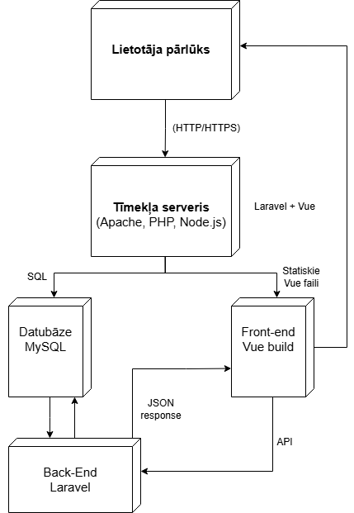
1.attēls. Komponenšu diagramma

ER diagramma
ER diagramma attēlo sistēmas datubāzes struktūru un tabulu savstarpējās relācijas. Centrālā tabula ir User, kas satur lietotāja pamatinformāciju un ir saistīta ar visām pārējām tabulām. Ar to ir saistītas TrainingPlan, Message, Subscription un TrainerClient tabulas.
TrainingPlan tabula ir saistīta ar Exercise tabulu, kur katram plānam var būt vairāki vingrinājumi. TrainerClient tabula nodrošina saikni starp treneri un sportistu ar statusa kontroli, savukārt Subscription tabula glabā informāciju par lietotāja abonementu un maksājumu datiem. TrainingArchive tabula saglabā arhivētos vingrinājumu datus vēsturiskās informācijas uzturēšanai.
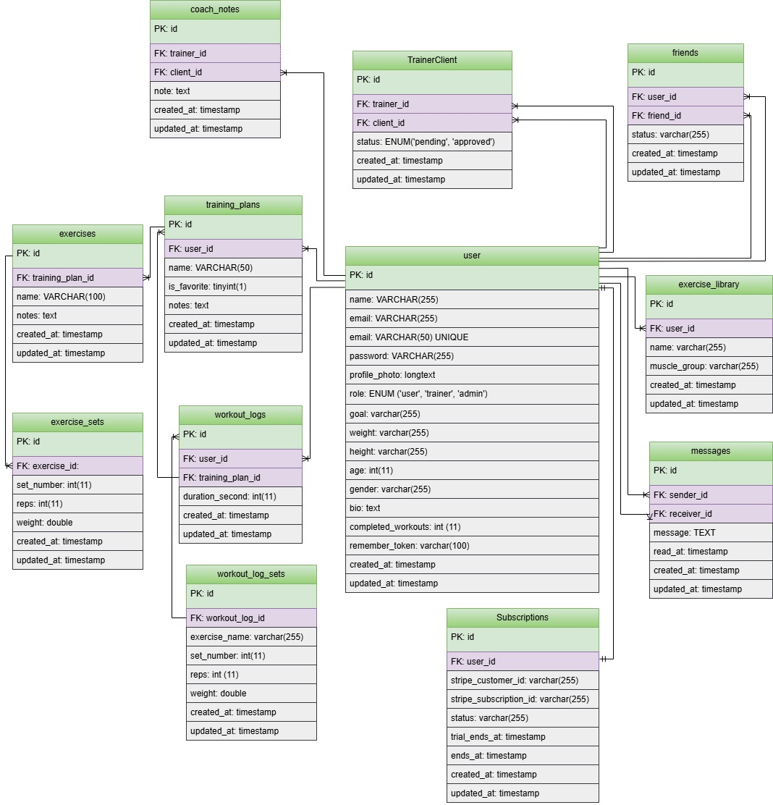
2.attēls. ER diagramma

Funkcionālais un dinamiskais sistēmas modelis
Šajā apakšnodaļā tiek attēlots sistēmas funkcionālais un dinamiskais modelis, izmantojot lietojumgadījumu, aktivitāšu un stāvokļu diagrammas. Šie modeļi palīdz vizuāli attēlot sistēmas darbības loģiku, lietotāju mijiedarbību ar sistēmu un procesu secību dažādos lietošanas scenārijos.

Lietojumgadījumu diagramma
Lietojumgadījumu diagramma attēlo sistēmas trīs galvenās lietotāju lomas un to pieejamās darbības (Skat. 3. attēlu). Sportists var reģistrēties, pārvaldīt kontu, sūtīt un saņemt ziņas, pārlūkot un izveidot treniņu plānus, kā arī aizpildīt un arhivēt treniņu rezultātus. Dažas sportista darbības ar extend relāciju paplašinās ar trenera funkcijām, piemēram, klientu pārvaldību un sadarbības pieprasījumu apstiprināšanu.
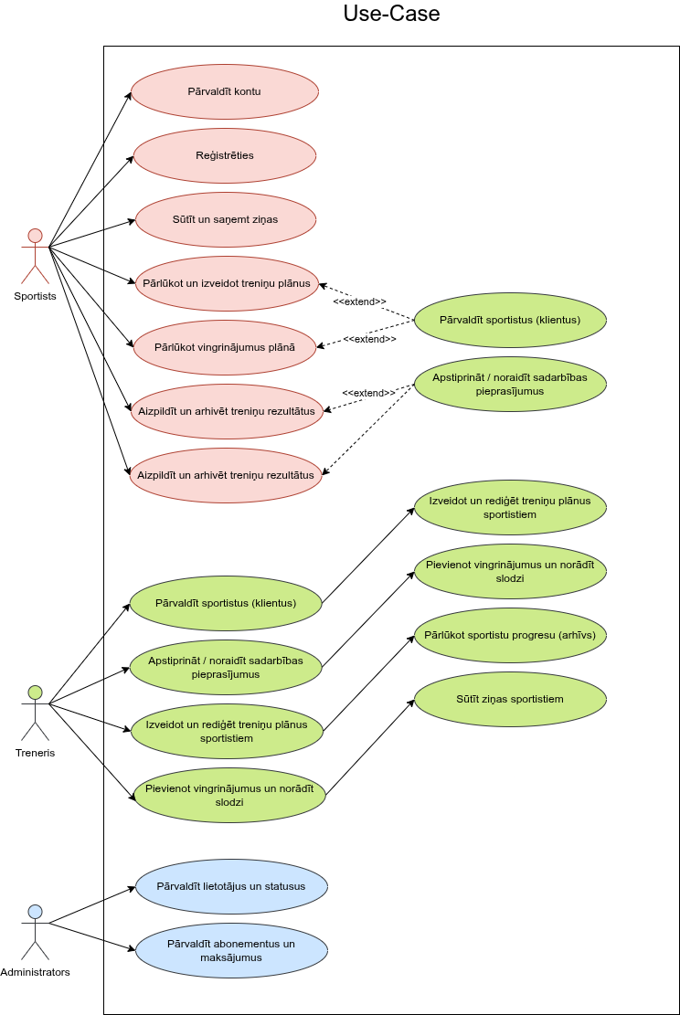
Treneris var pārvaldīt savus klientus, apstiprināt vai noraidīt sadarbības pieprasījumus, izveidot un rediģēt treniņu plānus sportistiem, pievienot vingrinājumus, pārlūkot sportistu progresu un sūtīt ziņas. Administrators savukārt var pārvaldīt lietotāju statusus un abonementus.
3.attēls. Lietojumgadījuma diagramma

Aktivitāšu diagramma
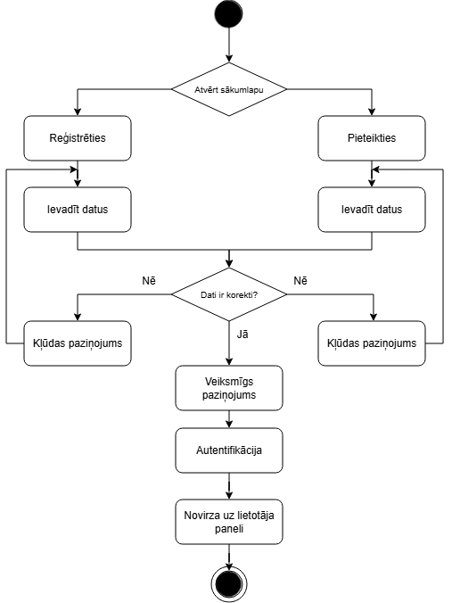
Aktivitāšu diagramma attēlo darbību plūsmu konkrētos procesos, piemēram, autentificēšanās (Skat. 4. attēlu). Tā palīdz saprast, kādas darbības tiek veiktas un kādas ir to secības.
4.attēls. Autentifikācijas un reģistrācijas aktivitāšu diagramma
Aktivitāšu diagramma ilustrē tipiskās lietotāja darbības un to secību sistēmā. Diagramma redzam autentifikācijas un reģistrācijas process sākas ar sākumlapas atvēršanu, kur lietotājam tiek piedāvātas divas iespējas — reģistrēties vai pieteikties. Abos gadījumos lietotājs ievada savus datus, kuri tiek nosūtīti sistēmai pārbaudei. Ja ievadītie dati ir korekti, sistēma parāda veiksmīgu paziņojumu, veic autentifikāciju un novirza lietotāju uz viņa personīgo paneli. Ja dati nav korekti — piemēram, nepareiza parole vai jau reģistrēts e-pasts — tiek parādīts kļūdas paziņojums un lietotājam ir iespēja ievadīt datus atkārtoti. Process noslēdzas ar veiksmīgu pieslēgšanos sistēmā.

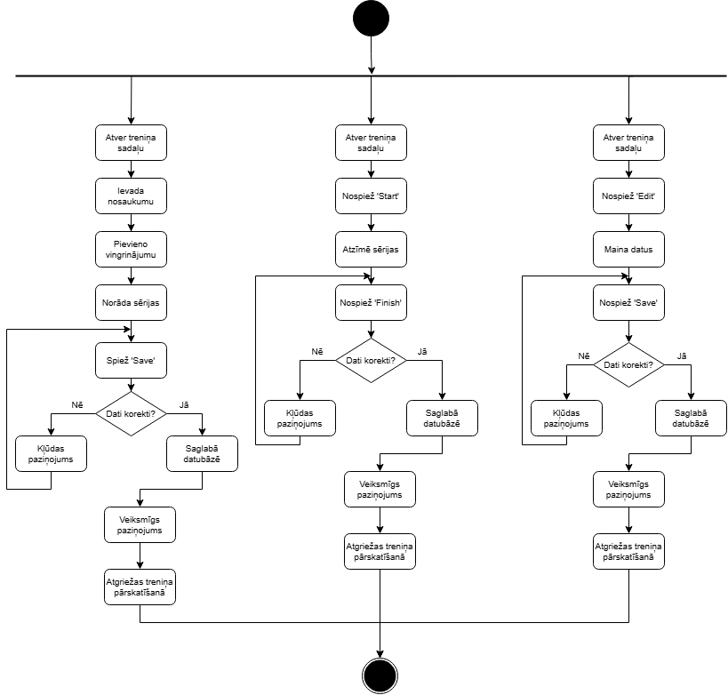
Treniņu pārvaldības aktivitāšu diagramma attēlo trīs galvenās plūsmas — treniņa izveidi, datu uzglabāšana un rediģēšanu. Katrā plūsmā tiek pārbaudīts, vai ievadītie dati ir korekti, un atkarībā no rezultāta tiek parādīts veiksmīgs paziņojums vai kļūda.
5.attēls. Treniņu pārvaldības aktivitāšu diagramma
Kā redzams attēlā (Skat. 5. attēls), visas trīs plūsmas sākas ar treniņu sadaļas atvēršanu. Izveides plūsmā lietotājs ievada nosaukumu, pievieno vingrinājumus, norāda sērijas un nospiež "Save". Izsekošanas plūsmā lietotājs nospiež "Start", atzīmē izpildītās sērijas un pabeidz treniņu ar "Finish". Rediģēšanas plūsmā lietotājs atver esošu treniņu, nospiež "Edit", veic izmaiņas un
saglabā ar "Save". Visās plūsmās sistēma pārbauda datu korektumu — ja dati ir pareizi, tie tiek saglabāti datubāzē un tiek parādīts veiksmīgs paziņojums, ja nē — tiek parādīts kļūdas paziņojums un lietotājs var mēģināt vēlreiz.

Trenera un klienta pārvaldības aktivitāšu diagramma attēlo darbību secību, ko treneris veic, strādājot ar saviem klientiem (Skat. 6. attēlu). Diagrammā redzamas trīs galvenās plūsmas — klienta pievienošana, treniņu pārvaldība un statistikas apskate.
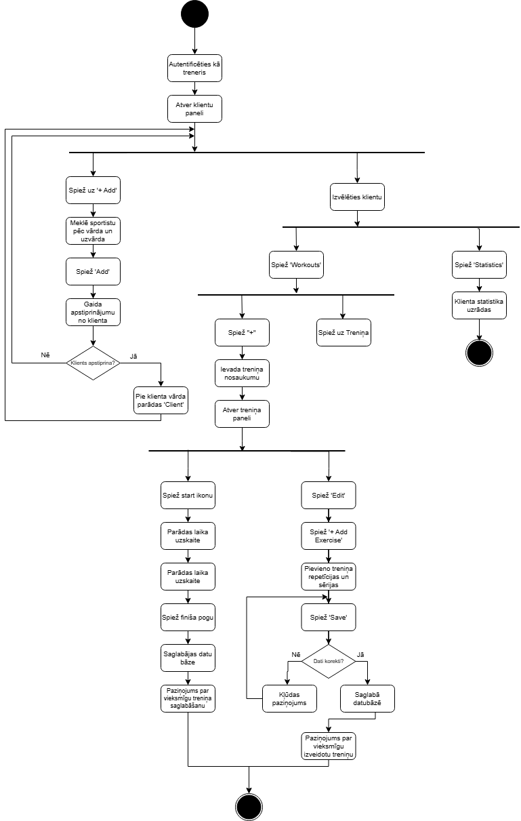
6.attēls. Treniņu pārvaldības aktivitāšu diagramma (1. daļa)
Kā redzams attēlā, process sākas ar autentificēšanos kā treneris un klientu paneļa atvēršanu. Pievienošanas plūsmā treneris nospiež "+ Add", meklē sportistu pēc vārda un uzvārda, nospiež "Add" un gaida klienta apstiprinājumu. Ja klients apstiprina pieprasījumu, pie viņa vārda

parādās statuss "Client". Izvēloties klientu, treneris var nospiest "Workouts", lai pārvaldītu treniņus, vai "Statistics", lai apskatītu klienta statistiku.
7.attēls. Treniņu pārvaldības aktivitāšu diagramma (2. daļa)
Kā redzams attēlā (Skat. 7.attēls), no treniņa paneļa treneris var izvēlēties divas darbības. Sākšanas plūsmā treneris nospiež start ikonu, parādās laika uzskaite un pēc treniņa pabeigšanas ar finiša pogu dati tiek saglabāti datubāzē un tiek parādīts paziņojums par veiksmīgu treniņa saglabāšanu. Rediģēšanas plūsmā treneris nospiež "Edit", pievieno vingrinājumus ar repetīcijām un sērijām un nospiež "Save". Sistēma pārbauda datu korektumu — ja dati ir pareizi, tiek parādīts paziņojums par veiksmīgi izveidotu treniņu, ja nē — tiek parādīts kļūdas paziņojums.

Stāvokļu diagramma
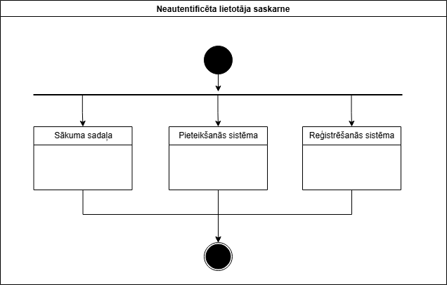
Stāvokļu diagramma parāda, kādos stāvokļos var atrasties sistēma un kā notiek pāreja starp tiem atkarībā no lietotāja darbībām (Skat. 8. attēlu). Neautentificētā lietotāja saskarnē ir pieejami trīs stāvokļi.
8.attēls. Neautentificēta lietotāja saskarnes stāvokļa diagramma
Kā redzams attēlā, neautentificētā lietotāja saskarnē pēc sistēmas atvēršanas lietotājam ir pieejamas trīs sadaļas — sākuma sadaļa, pieteikšanās sistēma un reģistrēšanās sistēma. Pēc veiksmīgas pieteikšanās vai reģistrācijas process noslēdzas un lietotājs tiek novirzīts uz autentificēto saskarni.
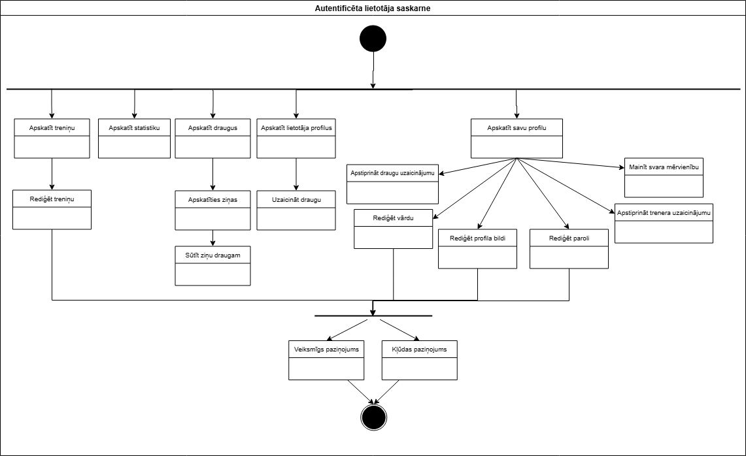
Autentificētā lietotāja saskarnē pēc veiksmīgas pieteikšanās lietotājam ir pieejamas vairākas sadaļas atkarībā no viņa izvēlētās darbības (Skat. 9. attēlu).
9.attēls. Autentificēta lietotāja saskarnes stāvokļa diagramma
Kā redzams attēlā, autentificētā lietotāja saskarnē ir pieejami vairāki stāvokļi. Lietotājs var apskatīt treniņus un tos rediģēt, skatīt statistiku, pārvaldīt draugus — apskatīt ziņas, uzaicināt draugus un sūtīt ziņojumus. Profila sadaļā lietotājs var rediģēt vārdu, profila bildi, paroli, mainīt svara mērvienību, apstiprināt drauga uzaicinājumu vai apstiprināt trenera uzaicinājumu. Pēc jebkuras darbības sistēma parāda vai nu veiksmīgu paziņojumu, vai kļūdas paziņojumu, un process noslēdzas.
Trenera lietotāja saskarnē pēc autentificēšanās trenerim ir pieejamas piecas galvenās sadaļas, no kurām var veikt dažādas darbības ar klientiem un to datiem (Skat. 10. attēlu).
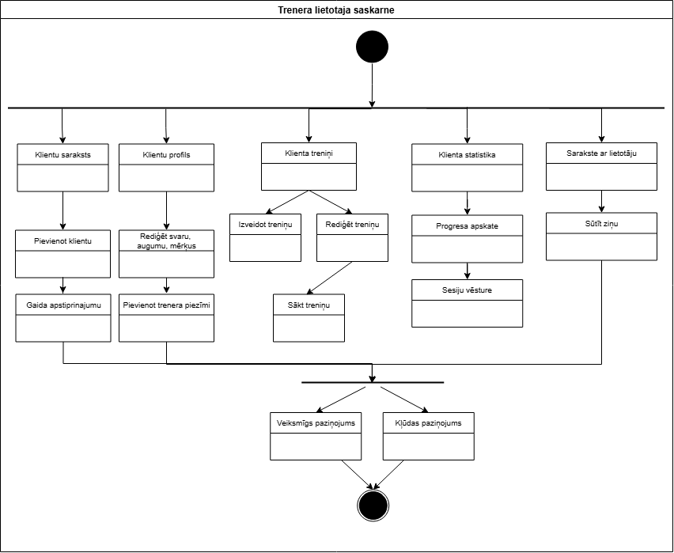
10.attēls. Trenera lietotāja saskarnes stāvokļa diagramma
Kā redzams attēlā, trenera saskarnē ir pieejamas šādas sadaļas — klientu saraksts, kur treneris var pievienot jaunu klientu un gaidīt viņa apstiprinājumu; klienta profils, kur var rediģēt svaru, augumu un mērķus, kā arī pievienot trenera piezīmi; klienta treniņi, kur treneris var izveidot vai rediģēt treniņu, kā arī to sākt; klienta statistika, kur var apskatīt progresu un sesiju vēsturi; un sarakste ar lietotāju, kur treneris var sūtīt ziņas. Pēc jebkuras darbības sistēma parāda veiksmīgu paziņojumu vai kļūdas paziņojumu.

Datu struktūru apraksts
Šajā sadaļā tiek aprakstīta sistēmas datu struktūra, kas realizēta, izmantojot relāciju datubāzi MySQL. Dati tiek organizēti tabulās, kas savstarpēji saistītas ar ārējām atslēgām (foreign keys), nodrošinot datu integritāti un loģisku struktūru.
Datu apmaiņa — REST API: Sistēmā datu apmaiņa starp Vue.js frontend un Laravel backend notiek, izmantojot REST API arhitektūru. Frontend sūta HTTP pieprasījumus (GET, POST, PUT, DELETE) uz Laravel API galapunktiem, un backend atgriež atbildes JSON formātā. Katrs pieprasījums tiek autentificēts, izmantojot Laravel Sanctum tokenu, kas tiek saglabāts lietotāja pārlūkā un pievienots katram pieprasījumam kā Authorization: Bearer token galvene. Šāda pieeja nodrošina drošu un strukturētu datu apmaiņu, pilnībā atdalot lietotāja saskarni no servera loģikas.
Laravel un Eloquent ORM priekšrocības: Datu apstrādei serverī tiek izmantots Laravel PHP ietvars kopā ar Eloquent ORM. Salīdzinot ar parasto PHP, Laravel nodrošina strukturētu koda organizāciju, iebūvētu autentifikāciju, maršrutēšanu un datu validāciju. Eloquent ORM ļauj strādāt ar datubāzes tabulām kā ar PHP objektiem, novēršot nepieciešamību rakstīt manuālus SQL vaicājumus un samazinot kļūdu risku.
Relācijas starp tabulām: Datubāzē tabulas ir savstarpēji saistītas ar ārējām atslēgām. training_plans tabula ir saistīta ar users tabulu caur user_id, exercises tabula ar training_plans caur training_plan_id, savukārt exercise_sets tabula ar exercises caur exercise_id. Šādas relācijas nodrošina datu integritāti un ļauj efektīvi iegūt saistītos datus, izmantojot Eloquent attiecības hasMany un belongsTo.
DOM datu struktūra: Frontend pusē Vue.js izmanto reaktīvu datu modeli, kur dati tiek glabāti komponenta stāvoklī, izmantojot ref un reactive. Kad dati tiek saņemti no API, Vue automātiski atjaunina DOM (Document Object Model) bez lapas pārlādēšanas, nodrošinot ātru un dinamisku lietotāja saskarni.
Galvenās datubāzes tabulas: Sistēmā tiek izmantotas piecas galvenās tabulas. Users tabula glabā visu sistēmas lietotāju pamatinformāciju, piemēram, vārdu, e-pastu un šifrētu paroli, un tiek izmantota autentifikācijai un profila pārvaldībai. Friends tabula nodrošina saikni starp lietotājiem, glabājot attiecību statusu starp treneriem un sportistiem. Training_plans tabula glabā informāciju par lietotāju izveidotajiem treniņu plāniem, kur katrs plāns ir saistīts ar konkrētu lietotāju. Exercises tabula satur informāciju par vingrinājumiem, kas pievienoti konkrētam treniņu plānam. Exercise_sets tabula glabā detalizētu informāciju par katras sērijas atkārtojumu skaitu un izmantoto svaru, nodrošinot precīzu treniņu datu uzskaiti.

Lietotāju ceļvedis


Sistēmas sākumlapa ir pieejama gan mobilajās ierīcēs, gan datorā (Skat. 11. un 12. attēlu). Lietotājs var reģistrēties vai pieteikties sistēmā, nospiežot attiecīgās pogas.
11. un 12. attēls. Sākumlapas skats mobilajā ierīcē un datorā
Nospiežot pogu "Get Started" vai "Sign In", lietotājs tiek pāradresēts uz pieteikšanās/reģistrācijas lapu.

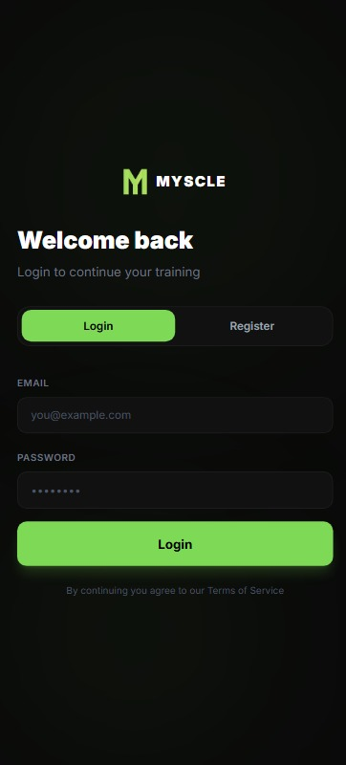
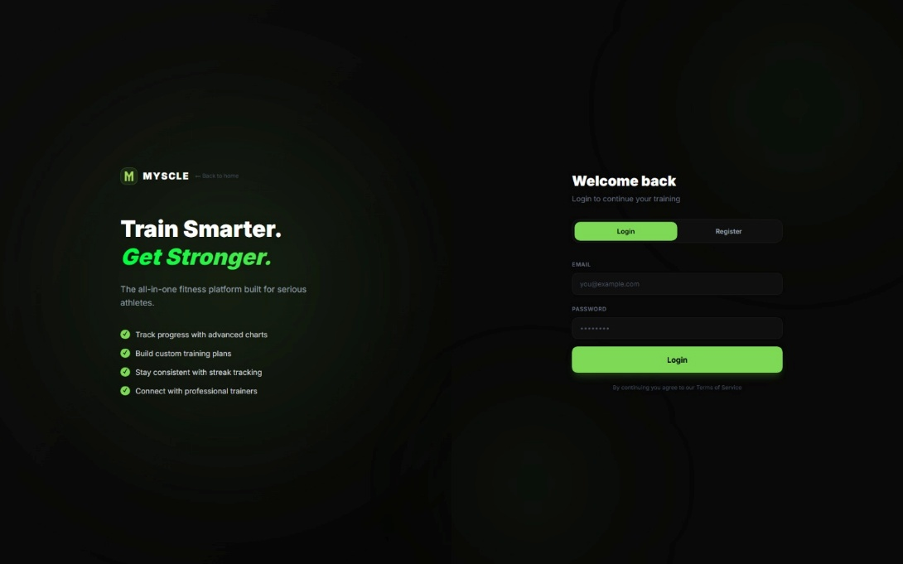
Pieteikšanās lapā lietotājs ievada savu e-pastu un paroli, lai piekļūtu sistēmai (Skat. 13. un 14. attēlu). Datorā lapas kreisajā pusē redzama sistēmas prezentācija ar galvenajām funkcijām.
13. un 14. attēls. Pieteikšanās skats mobilajā ierīcē un datorā
Nospiežot pogu "Register", lietotājs var izveidot jaunu kontu, ievadot vārdu, uzvārdu, e-pastu un paroli.

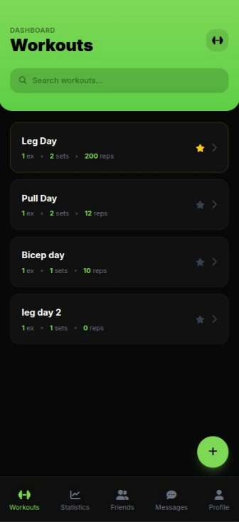
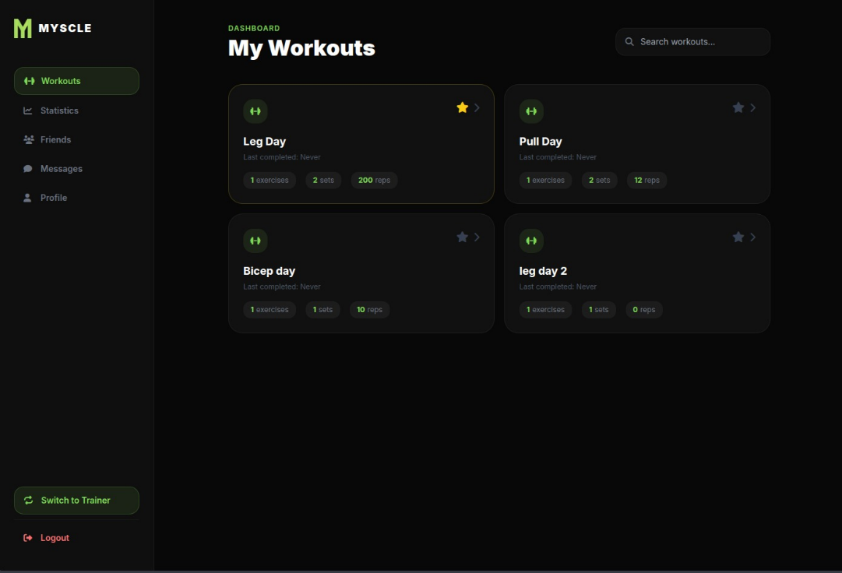
Pēc veiksmīgas pieteikšanās sportists tiek pāradresēts uz savu personīgo paneli, kurā redzami visi izveidotie treniņu plāni (Skat. 15. un 16. attēlu). Mobilajā skatā augšā redzama zaļa galvene ar meklēšanas lauku, bet datorā — sānjosla ar navigāciju.
15. un 16. attēls. Lietotāja panelis mobilajā ierīcē un datorā
Nospiežot uz konkrēta treniņa, lietotājs var apskatīt tā detaļas, sākt treniņu vai rediģēt vingrinājumus. Nospiežot pogu "+" vai "New Workout", lietotājs var izveidot jaunu treniņu plānu
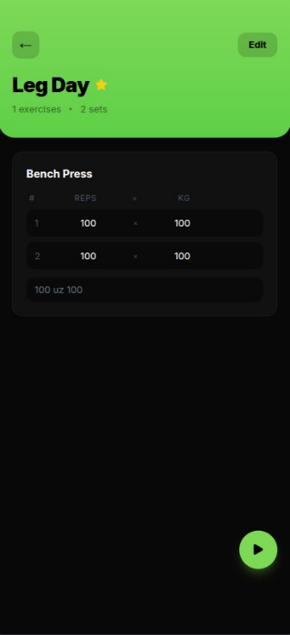
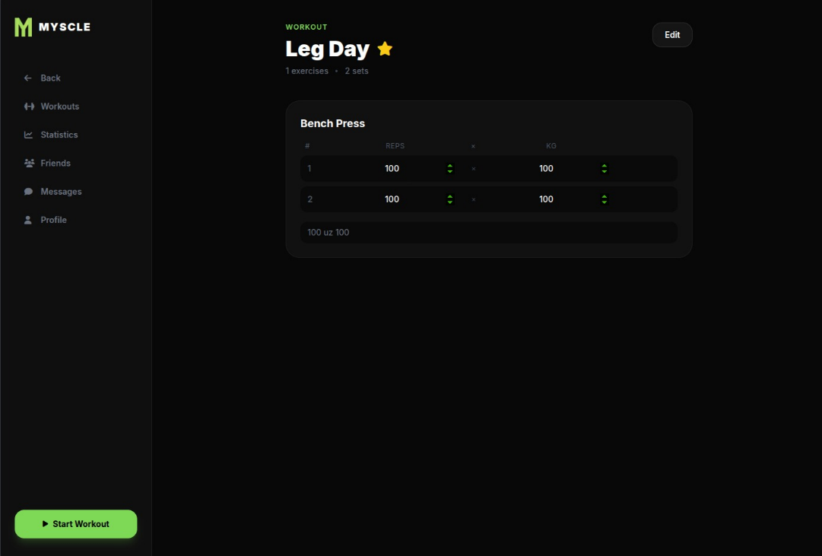
Pēc treniņa izvēles lietotājs tiek novirzīts uz treniņa skatu, kurā redzami vingrinājumi un to izpildes informācija (Skat. 17. un 18. attēlu). Mobilajā skatā treniņa informācija attēlota kompaktā izkārtojumā ar darbības pogu apakšā, savukārt datora versijā redzama paplašināta saskarne ar navigācijas izvēlni sānos. Lietotājs var pārskatīt vingrinājumus, pievienot rezultātus vai rediģēt treniņa saturu.
17. un 18. attēls. Treniņa skats mobilajā ierīcē un datorā
Nospiežot uz “Edit”, lietotājs var rediģēt treniņa vingrinājumus, skaitu un nosaukumu vingrinājumiem. Nospiežot pogu “Start Workout”, sākas atskaite laikam līdz brīdim, kad lietotājs nenospiež to atkārtoti. Līdz lietotājs to nospiež atkārtoti, treniņš tiek saglabāts datubāzē, lai no tā varētu veidot klienta statistiku. (Skat. 19. un 20. attēlu).

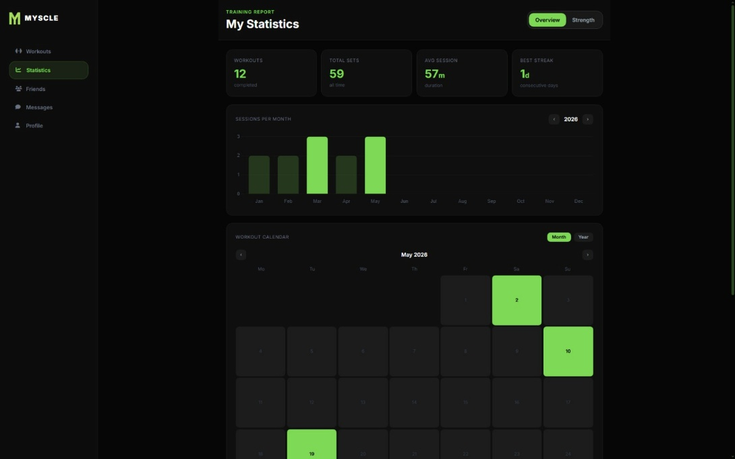
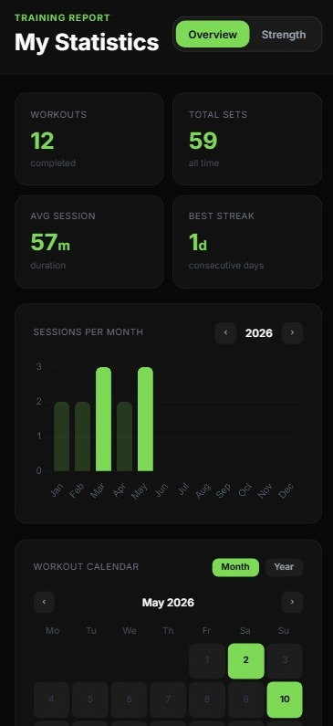
Pēc statistikas sadaļas atvēršanas lietotājs var pārskatīt savu treniņu progresu un aktivitāti (Skat. 18. un 19. attēlu). Mobilajā skatā statistika attēlota kompaktā veidā ar grafikiem un kalendāru, savukārt datora versijā redzams detalizētāks pārskats ar plašāku datu vizualizāciju.
Lietotājs var analizēt veikto treniņu skaitu, kopējo vingrinājumu apjomu un aktivitāti noteiktā laika periodā.
19. un 20. attēls. Statistikas pārskata skats mobilajā ierīcē un datorā
Ir iespēja mainīt mēneša un gada laikus, lai lietotājs varētu redzēt vēl detalizētāk sava treniņa statistiku. Nospiežot “Strenght” ir iespēja redzēt savu statistiku, kā ir mainījies vingrinājuma svars un skaits (Skat. 21 un 22. attēlu).

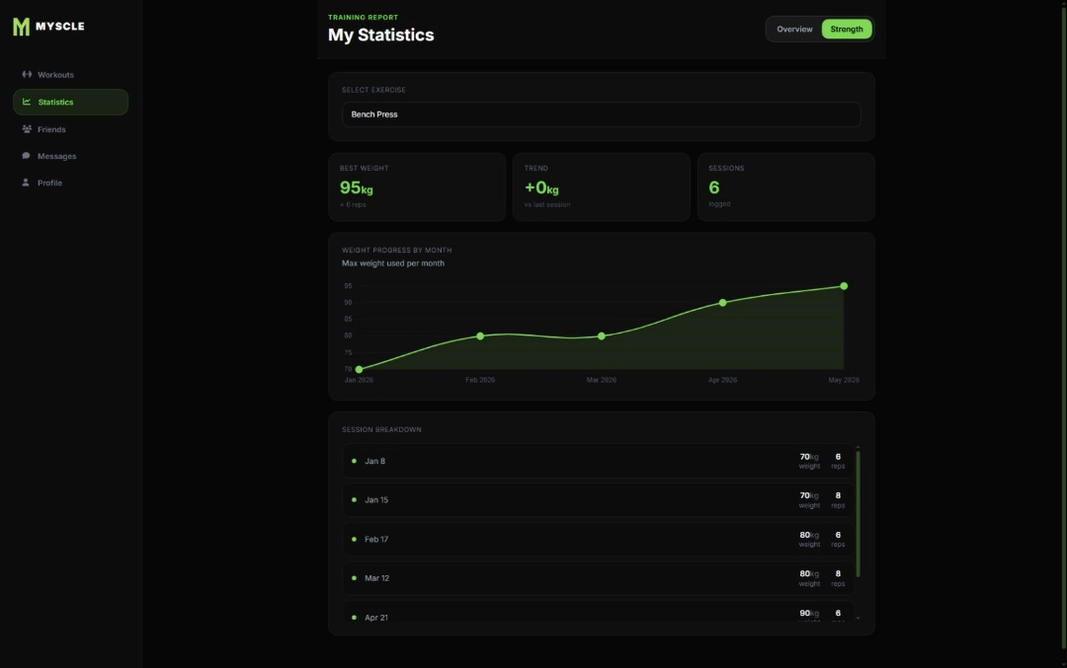
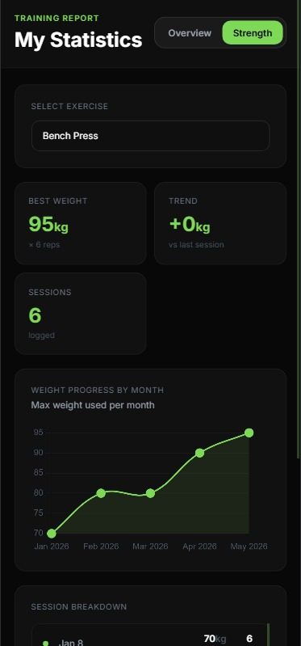
Statistikas sadaļā arī iespējams redzēt vingrinājuma svara statistikas un progresu. Vingrinājuma izpildes datumus, tā svaru un skaitu. Vingrinājuma svara kāpumu no pēdējā treniņa. (Skat. 23 un 24. attēlu).
21. un 22. attēls. Statistikas vingrinājuma svara skats mobilajā ierīcē un datorā
Spiežot “Strength”, sadaļa pārslēdzas un rāda vingrinājuma spēka statistiku (Skat. 23 un 24. attēlu).

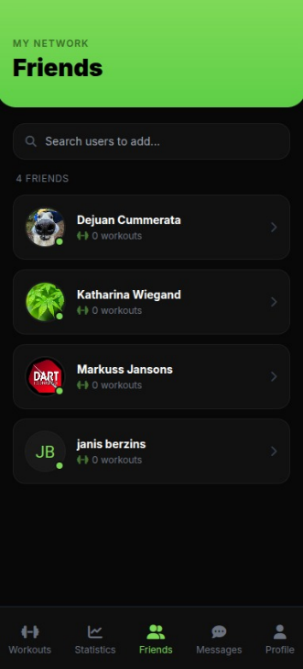
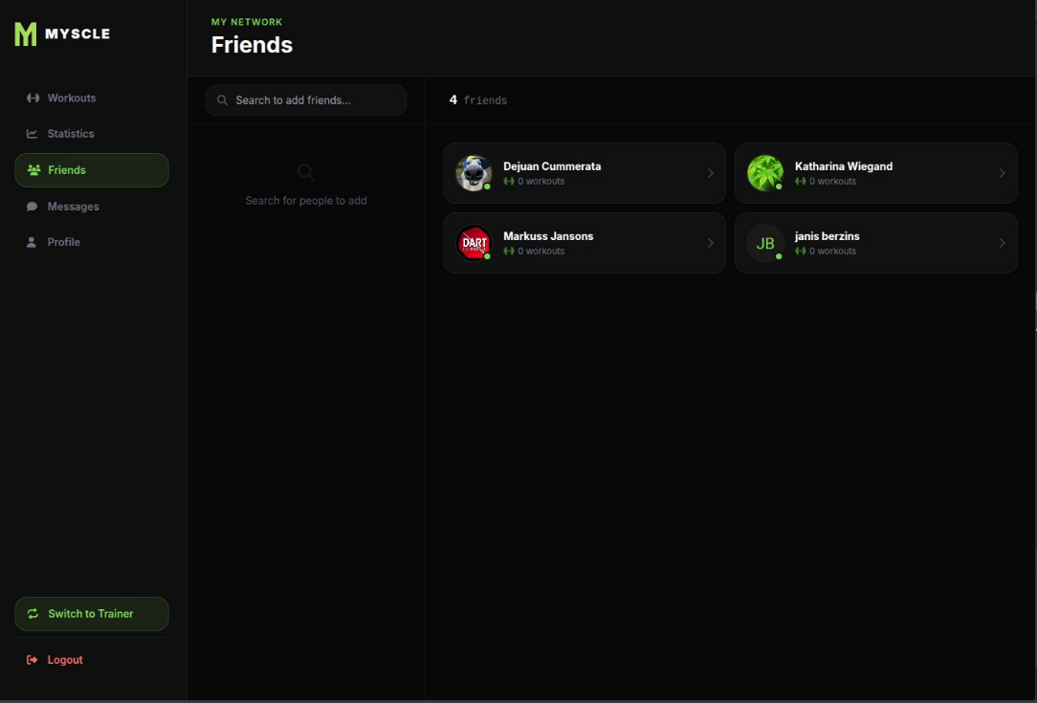
Pēc draugu sadaļas atvēršanas lietotājs var pārskatīt savu draugu sarakstu un piekļūt ziņojumiem (Skat. 23. un 24. attēlu). Mobilajā skatā redzams draugu saraksts ar meklēšanas lauku un navigācijas joslu apakšā, savukārt datora versijā pieejams plašāks ziņojumu skats ar navigācijas izvēlni sānos.
23. un 24. attēls. Draugu skats mobilajā ierīcē un datorā
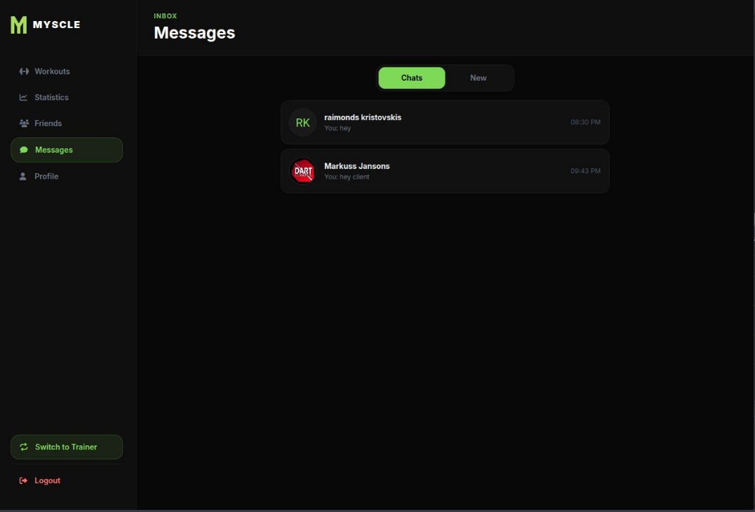
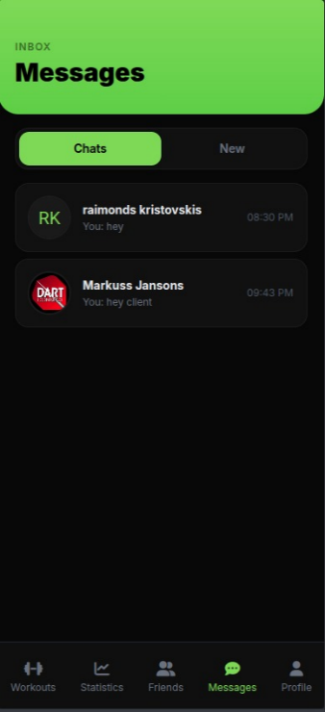
Pēc ziņojumu sadaļas atvēršanas lietotājs var apskatīt sarakstes ar draugiem un nosūtīt ziņas (Skat. 25. un 26. attēlu). Mobilajā skatā ziņojumi attēloti kompaktā formātā, savukārt datora versijā redzams plašāks sarakstes logs ar ērtāku pārskatāmību. Lietotājs var atvērt sarakstes, lasīt saņemtās ziņas un nosūtīt jaunus ziņojumus.
25. un 26. attēls. Sarakstes skats mobilajā ierīcē un datorā
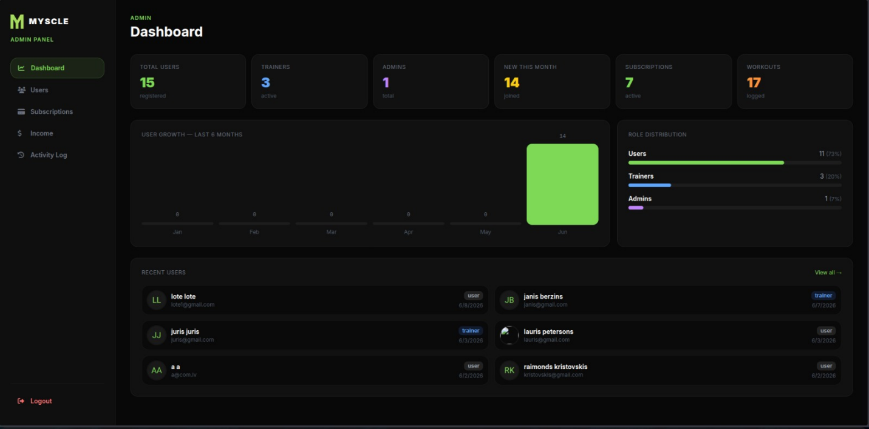
Administratora panelis sastāv no piecām galvenajām sadaļām — Dashboard, Users, Subscriptions, Income un Activity Log, kas nodrošina pilnīgu sistēmas pārvaldību (Skat. 27. attēlu).
27. attēls. Administratora skats
Kā redzams 27. attēlā, Dashboard sadaļā administrators redz sistēmas kopsavilkumu — kopējo lietotāju skaitu, administratoru skaitu un jaunos lietotājus šomēnes. Tiek attēlots arī lietotāju pieauguma grafiks par pēdējiem 6 mēnešiem un jaunāko reģistrēto lietotāju saraksts. Kreisajā pusē redzama navigācijas izvēlne ar piekļuvi visām piecām sadaļām.

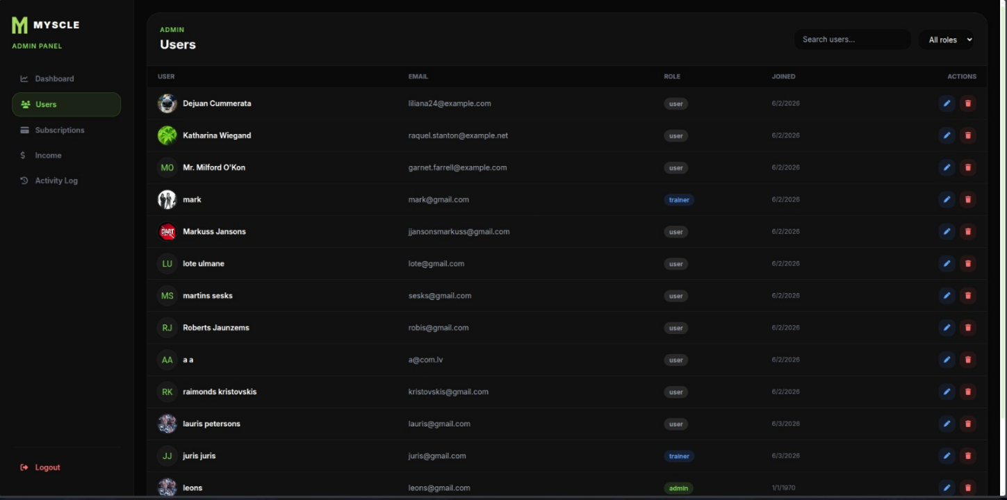
Users sadaļā administrators var apskatīt visus sistēmā reģistrētos lietotājus, meklēt pēc vārda vai e-pasta, filtrēt pēc lomas, kā arī rediģēt vai dzēst lietotāju kontus (Skat. 26. attēlu).
28. attēls. Lietotāja skats kā administrators
Kā redzams 27. attēlā, lietotāju sarakstā tiek attēlota informācija par katru lietotāju — profila attēls, vārds, e-pasta adrese, loma, reģistrācijas datums un pēdējās izmaiņas datums. Katram lietotājam ir pieejamas divas darbības — rediģēt profila informāciju vai dzēst kontu. Lietotāju lomas ir vizuāli atšķirtas ar krāsainām etiķetēm — zaļā krāsa norāda uz administratora lomu, pelēkā uz parasta lietotāja lomu. Augšdaļā ir meklēšanas lauks un filtrēšanas iespēja pēc lomas.

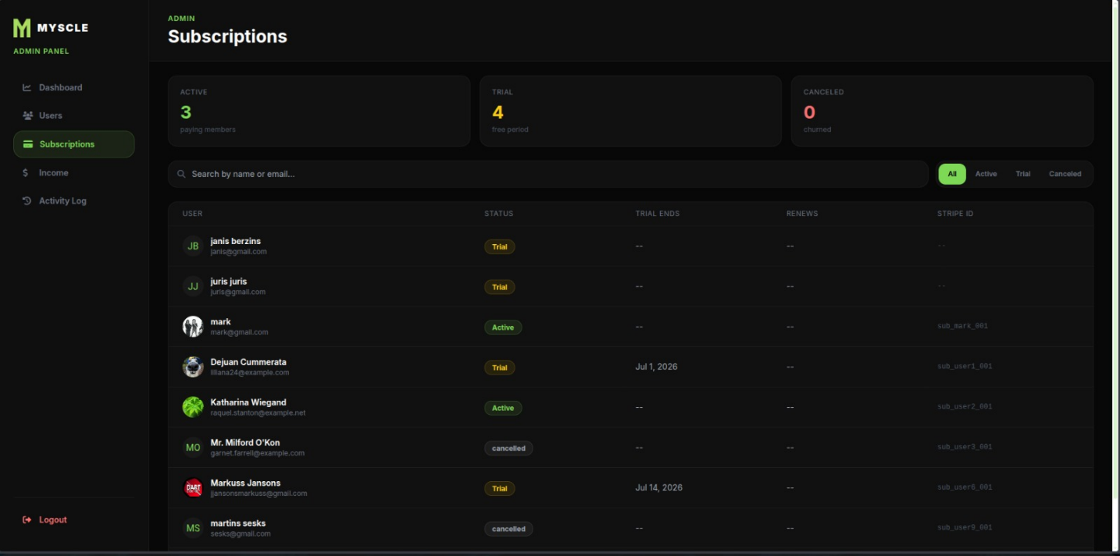
Abonomentu sadaļā administrators var pārraudzīt visus treneru abonementus sistēmā, redzot to statusu, izmēģinājuma perioda beigu datumu, atjaunošanas datumu un Stripe abonementa identifikatoru (Skat. 28. attēlu).
29. attēls. Abonementa skats kā administrators
Kā redzams 28. attēlā, abonementa sadaļas augšdaļā tiek rādīts kopsavilkums ar trim skaitītājiem — aktīvo, izmēģinājuma perioda un atcelto abonementu skaits. Zemāk atrodas detalizēts saraksts ar visiem abonentiem, kur katram lietotājam tiek attēlots statuss ar krāsainu etiķeti — zaļā krāsa norāda uz aktīvu abonementu, dzeltenā uz bezmaksas izmēģinājuma periodu, bet sarkanā uz atceltu abonementu. Administrators var arī meklēt abonentus pēc vārda vai e-pasta un filtrēt pēc statusa.

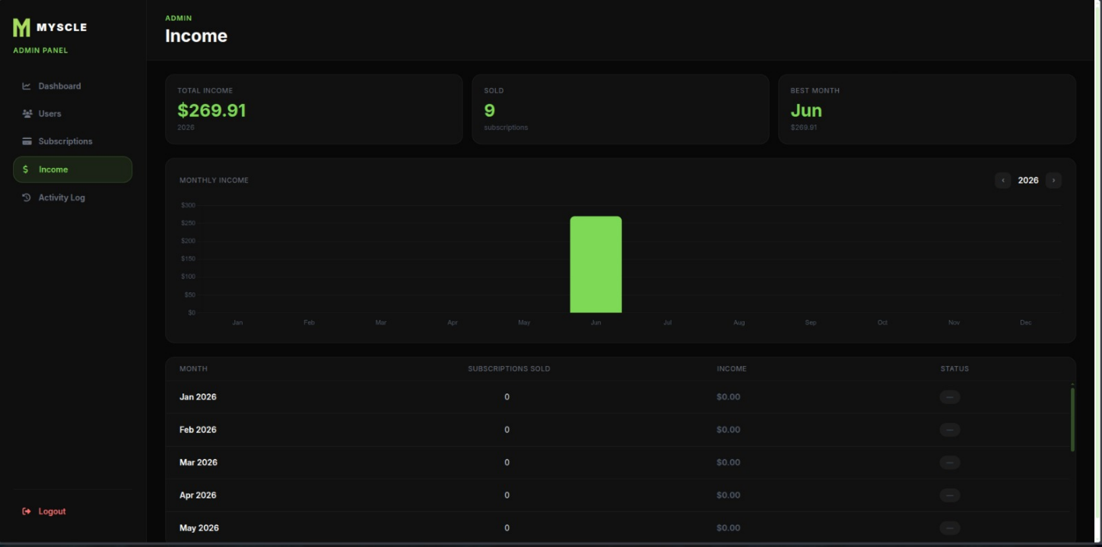
Income sadaļā administrators var apskatīt sistēmas ienākumus pa mēnešiem, redzot kopējo ienākumu summu, pārdoto abonementu skaitu un labāko mēnesi (Skat. 28. attēlu).
30. attēls. Ienākumu skats kā administrators
Kā redzams 28. attēlā, Income sadaļas augšdaļā tiek rādīts kopējais gada ienākums, pārdoto abonementu skaits un labākais mēnesis. Zemāk atrodas joslu grafiks ar mēneša ienākumiem — labākais mēnesis tiek izcelts zaļā krāsā. Tabula rāda katru mēnesi atsevišķi ar pārdoto abonementu skaitu, ienākumu summu un statusu. Apakšdaļā redzams aktīvo abonementu kopsavilkums ar ikmēneša ieņēmumiem.
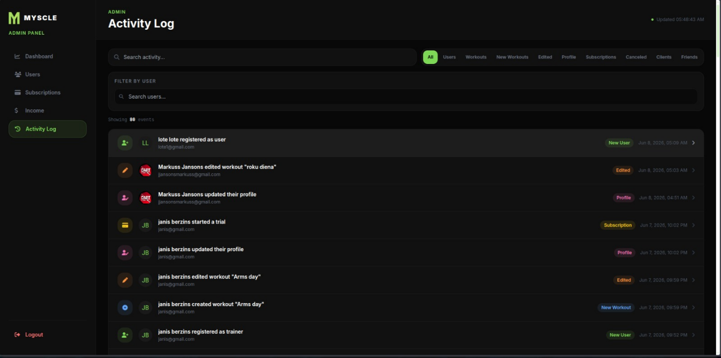
Activity Log sadaļā administrators reāllaikā redz visas sistēmā notiekošās darbības — jaunu lietotāju reģistrāciju, treniņu izveidi, profila izmaiņas, abonementu pirkumus un klientu pievienošanu (Skat. 29. attēlu).
31. attēls. Aktivitāšu loga skats kā administrators
Kā redzams 29. attēlā, Activity Log parāda darbības hronoloģiskā secībā ar lietotāja profila bildi, vārdu, e-pastu, darbības aprakstu, kategorijas etiķeti un laiku. Katrai darbībai ir savs krāsu kods — zils jaunu treniņu izveidei, rozā profila izmaiņām, zaļš jauniem lietotājiem, dzeltens abonementiem un violets klientu pievienošanai. Augšdaļā ir meklēšanas lauks un filtrēšanas pogas pa kategorijām.

Testēšanas dokumentācija
Sistēmas testēšana tika veikta, lai pārliecinātos, ka visas izstrādātās funkcijas darbojas atbilstoši prasību specifikācijai. Testēšanas procesā tika pārbaudītas gan pozitīvās, gan negatīvās situācijas, lai nodrošinātu sistēmas stabilitāti un drošību dažādos lietošanas scenārijos.

Izvēlētās testēšanas metodes, rīku apraksts un pamatojums
Sistēmas testēšanā tika izmantotas divas galvenās testēšanas metodes — melnās kastes un baltās kastes testēšana.
Melnās kastes testēšana (Black-box testing) tika veikta, izmantojot pārlūkprogrammu Google Chrome. Testēšana notika no lietotāja perspektīvas — tika pārbaudīts, vai sistēma pareizi reaģē uz dažādiem ievaddatiem un lietotāja darbībām, nezinot iekšējo koda struktūru. Šādā veidā tika testētas reģistrācija, pieslēgšanās, treniņu izveide, rediģēšana, profila pārvaldība un citas lietotāja saskarnes funkcijas. Chrome DevTools rīki ļāva papildus pārbaudīt tīkla pieprasījumus un konsoļu kļūdas reāllaikā.
Baltās kastes testēšana (White-box testing) tika veikta, izmantojot Postman. Tika tieši testēti backend REST API galapunkti — reģistrācija, autentifikācija, treniņu un vingrinājumu pārvaldība, ziņojumu sūtīšana un citas funkcijas. Postman ļāva pārbaudīt, vai API atgriež pareizas atbildes, statusa kodus un datu struktūras, kā arī pārliecināties par iekšējās loģikas un datubāzes vaicājumu pareizību.
Izvēles pamatojums - Google Chrome tika izvēlēts kā galvenā melnās kastes testēšanas vide, jo tas ir visplašāk izmantotais pārlūks ar jaudīgiem iebūvētiem izstrādātāja rīkiem. Postman tika izvēlēts baltās kastes testēšanai, jo tas nodrošina ērtu un precīzu API testēšanu neatkarīgi no frontend. Abas metodes kopā nodrošina visaptverošu sistēmas pārbaudi gan no lietotāja, gan no izstrādātāja perspektīvas.

Testpiemēru kopa
Šajā sadaļā tiek aprakstīti testpiemēri, kas tika izmantoti sistēmas funkcionalitātes pārbaudei. Katrs testpiemērs satur funkcijas nosaukumu, testa aprakstu, ievaddatus un sagaidāmo rezultātu. Testpiemēri aptver galvenās sistēmas funkcijas — reģistrāciju, pieslēgšanos, treniņu pārvaldību un lietotāja profila rediģēšanu. Melnās kastes testpiemēri aprakstīti (Skat. 8. tabulu) un (Skat. 9. tabulu), bet baltās kastes testpiemēri (Skat. 10. tabulu) un (Skat. 11. tabulu).

- tabula
Prasības
Prasība ID | Prasība
PR.01 — PR.06 | Lietotāju autentifikācija un profila pārvaldība
PR.07 — PR.13 | Treniņu pārvaldība, statistika un abonements
PR.14 — PR.22 | Administratora un sistēmas pārvaldība

Testēšanas žurnāls
Testēšanas žurnālā tiek reģistrēti visi veiktie testi, to izpildes datumi un rezultāti. Žurnāls apvieno gan melnās kastes testus, kas tika veikti ar Google Chrome, gan baltās kastes testus, kas tika veikti ar Postman. Gadījumā, ja tests bija neveiksmīgs, žurnālā tiek fiksēts kļūdas ziņojums ar problēmas aprakstu. Visi veiktie testi reģistrēti testēšanas žurnālā (Skat. 7. tabulu).

- tabula
Testēšanas žurnāls
Testēšanas ID | Datums | Testpiemēra ID | Testpiemēra nosaukums | Statuss | Kļūdas ziņojums
T-001 | 15.05.2026 | MB-001 | Reģistrācija – pareizi dati | Veiksmīgs | -
T-002 | 15.05.2026 | MB-002 | Reģistrācija – tukši lauki | Veiksmīgs | -
T-003 | 15.05.2026 | MB-003 | Reģistrācija – nepareizs e-pasts | Veiksmīgs | -
T-004 | 15.05.2026 | MB-004 | Pieslēgšanās – pareizi dati | Veiksmīgs | -
T-005 | 15.05.2026 | MB-005 | Pieslēgšanās – nepareiza parole | Veiksmīgs | -
T-006 | 15.05.2026 | MB-006 | Pieslēgšanās – neeksistējošs lietotājs | Veiksmīgs | -
T-007 | 15.05.2026 | MB-007 | Izrakstīšanās | Veiksmīgs | -
T-008 | 16.05.2026 | MB-008 | Treniņa izveide – pareizi dati | Veiksmīgs | -
T-009 | 16.05.2026 | MB-009 | Treniņa izveide – tukši lauki | Veiksmīgs | -
T-010 | 16.05.2026 | MB-010 | Treniņa rediģēšana – maina datus | Veiksmīgs | -
T-011 | 16.05.2026 | BB-001 | Treniņa rediģēšana – tukšs nosaukums | Neveiksmīgs | Treniņš tika saglabāts bez nosaukuma validācijas – kļūda netika parādīta
T-012 | 16.05.2026 | BB-002 | Drauga pievienošana – esošs lietotājs | Veiksmīgs | -
T-013 | 16.05.2026 | BB-003 | Paroles maiņa – pareiza parole | Veiksmīgs | -
T-014 | 16.05.2026 | BB-004 | Paroles maiņa – nepareiza parole | Veiksmīgs | -
T-015 | 16.05.2026 | BB-005 | Profila rediģēšana – maina vārdu | Veiksmīgs | -
T-016 | 17.05.2026 | BB-006 | Jauna treniņa izveide | Veiksmīgs | -
T-017 | 17.05.2026 | BB-007 | Vingrinājuma rediģēšana | Neveiksmīgs | Statuss 500 — notes lauks netika pieņemts, trūka validācijas
T-018 | 17.05.2026 | BB-008 | Treniņa sākšana | Veiksmīgs | -
T-019 | 17.05.2026 | BB-009 | Treniņa pabeigšana | Veiksmīgs | -
T-020 | 17.05.2026 | BB-010 | Lietotāja datu iegūšana | Veiksmīgs | -
Izpildes nosacījumi:
Melnās kastes testiem — darbstacijai ir instalēts un konfigurēts PHP, Composer un Node.js atbalsts. Laravel backend un Vue.js frontend ir instalēti un konfigurēti. Pirms testu izpildes jāveic šādi soļi:
- Atvērt komandas rindas logu un pārvietoties uz projekta mapi
- Ievadīt komandu php artisan serve — tiek palaists Laravel backend serveris
- Atvērt otru komandas rindas logu un ievadīt komandu npm run dev — tiek palaists Vue.js frontend
- Pārlūkprogrammā atvērt adresi ‘http://localhost:5173’
Baltās kastes testiem — darbstacijai ir instalēts Postman. Laravel backend serveris ir palaists ar komandu php artisan serve. Visi pieprasījumi tiek sūtīti uz adresi ‘http://127.0.0.1:8000/api’. Autentifikācijas pieprasījumiem tiek izmantots Bearer tokens, kas iegūts pēc veiksmīgas pieslēgšanās.
Tad tieši zem šī teksta seko visas četras tabulas pēc kārtas. Tā teksts aizpilda lapu un ir loģiski sakārtots.
ID | Izpildes nosacījumi | Apraksts | Izpildes soļi | Ievades dati | Sagaidāmais rezultāts | Prasības identifikātors
MB-001 | Sistēma palaista, lietotājs nav pieslēdzies | Sākumlapas ielāde | 1. Atvērt pārlūku 2. Ievadīt sistēmas URL | - | Sākumlapa ielādējas, redzamas pogas "Login" un "Get Started" | PR.01
MB-002 | Sistēma palaista, lietotājs nav pieslēdzies | Reģistrācijas formas atvēršana | 1. Nospiest "Get Started" | - | Atveras reģistrācijas forma ar laukiem vārds, uzvārds, e-pasts, parole | PR.01
MB-003 | Sistēma palaista, lietotājs nav pieslēdzies | Veiksmīga reģistrācija | 1. Atvērt reģistrācijas formu 2. Ievadīt datus 3. Nospiest "Register" | Vārds: Marks, Uzvārds: Bērziņš, E-pasts: marks@test.lv, Parole: 123456 | Konts tiek izveidots, lietotājs tiek novirzīts uz paneli | PR.01
MB-004 | Sistēma palaista, lietotājs nav pieslēdzies | Reģistrācija ar tukšiem laukiem | 1. Atvērt reģistrācijas formu 2. Nospiest "Register" bez datiem | - | Parādās kļūdas paziņojums par tukšiem laukiem | PR.01
MB-005 | Sistēma palaista, lietotājs nav pieslēdzies | Reģistrācija ar nepareizu e-pastu | 1. Atvērt reģistrācijas formu 2. Ievadīt nepareizu e-pastu 3. Nospiest "Register" | E-pasts: test123 | Parādās kļūda "Nepareizs e-pasta formāts" | PR.01
MB-006 | Sistēma palaista, lietotājs nav pieslēdzies | Reģistrācija ar jau esošu e-pastu | 1. Atvērt reģistrācijas formu 2. Ievadīt jau reģistrētu e-pastu 3. Nospiest "Register" | E-pasts: marks@test.lv | Parādās kļūda "E-pasts jau tiek izmantots" | PR.01
MB-007 | Sistēma palaista, lietotājs nav pieslēdzies | Veiksmīga pieslēgšanās | 1. Atvērt pieteikšanās formu 2. Ievadīt datus 3. Nospiest "Login" | E-pasts: marks@test.lv, Parole: 123456 | Lietotājs tiek novirzīts uz paneli | PR.02
- Tabula
Programmatūras palaišanas melnās kastes testpiemēru kopa (2.daļa)
ID | Izpildes nosacījumi | Apraksts | Izpildes soļi | Ievades dati | Sagaidāmais rezultāts | Prasības identifikātors
MB-008 | Sistēma palaista, lietotājs nav pieslēdzies | Pieslēgšanās ar nepareizu paroli | 1. Atvērt pieteikšanās formu 2. Ievadīt nepareizu paroli 3. Nospiest "Login" | E-pasts: marks@test.lv, Parole: nepareiza | Parādās kļūdas paziņojums "Nepareizi dati" | PR.02
MB-009 | Sistēma palaista, lietotājs nav pieslēdzies | Pieslēgšanās ar neeksistējošu kontu | 1. Atvērt pieteikšanās formu 2. Ievadīt neeksistējošu e-pastu 3. Nospiest "Login" | E-pasts: neeksiste@test.lv | Parādās kļūdas paziņojums | PR.02
MB-010 | Sistēma palaista, lietotājs ir pieslēdzies | Izrakstīšanās no sistēmas | 1. Atvērt profila sadaļu 2. Nospiest "Log Out" | - | Lietotājs tiek izrakstīts un novirzīts uz pieteikšanās lapu | PR.04

- Tabula
Programmatūras baltās kastes testpiemēru kopa (1.daļa)
ID | Izpildes nosacījumi | Apraksts | Izpildes soļi | Ievades dati | Sagaidāmais rezultāts | Prasības ID
BB-001 | Serveris palaists, Postman atvērts | Reģistrācija ar pareiziem datiem | 1. Atvērt Postman  2. Izveidot POST pieprasījumu uz /api/register  3. Pievienot JSON datus  4. Nosūtīt | first_name: Marks, last_name: Bērziņš, email: marks@test.lv, password: 123456 | Statuss 201, atgriežas lietotāja dati un tokens | PR.01
BB-002 | Serveris palaists, Postman atvērts | Reģistrācija ar tukšiem laukiem | 1. Atvērt Postman  2. Izveidot POST pieprasījumu uz /api/register  3. Nosūtīt tukšu pieprasījumu | - | Statuss 422, atgriežas validācijas kļūdas | PR.01
BB-003 | Serveris palaists, Postman atvērts | Pieslēgšanās ar pareiziem datiem | 1. Atvērt Postman  2. Izveidot POST pieprasījumu uz /api/login  3. Pievienot JSON datus  4. Nosūtīt | email: marks@test.lv, password: 123456 | Statuss 200, atgriežas tokens un lietotāja dati | PR.02
BB-004 | Serveris palaists, Postman atvērts | Pieslēgšanās ar nepareizu paroli | 1. Atvērt Postman  2. Izveidot POST pieprasījumu uz /api/login  3. Ievadīt nepareizu paroli  4. Nosūtīt | email: marks@test.lv, password: nepareiza | Statuss 401, atgriežas kļūdas ziņojums | PR.02
BB-005 | Serveris palaists, Postman atvērts | Treniņu saraksta iegūšana | 1. Atvērt Postman  2. Izveidot GET pieprasījumu uz /api/workouts  3. Pievienot Bearer tokenu  4. Nosūtīt | Bearer tokens | Statuss 200, atgriežas treniņu saraksts | PR.16

- Tabula
Programmatūras baltās kastes testpiemēru kopa (2.daļa)
ID | Izpildes nosacījumi | Apraksts | Izpildes soļi | Ievades dati | Sagaidāmais rezultāts | Prasības ID
BB-006 | Serveris palaists, lietotājs autentificēts | Jauna treniņa izveide | 1. Atvērt Postman  2. Izveidot POST pieprasījumu uz /api/workouts  3. Pievienot Bearer tokenu un JSON datus  4. Nosūtīt | name: Push Day, Bearer tokens | Statuss 201, atgriežas jaunais treniņš | PR.07
BB-007 | Serveris palaists, lietotājs autentificēts | Vingrinājuma rediģēšana | 1. Atvērt Postman  2. Izveidot PUT pieprasījumu uz /api/exercises/:id  3. Pievienot Bearer tokenu un JSON datus  4. Nosūtīt | name: Bench Press, sets_data: [], Bearer tokens | Statuss 200, atgriežas ziņojums "Saved successfully" | PR.08
BB-008 | Serveris palaists, lietotājs autentificēts | Treniņa sākšana | 1. Atvērt Postman  2. Izveidot POST pieprasījumu uz /api/workout-logs/start  3. Pievienot Bearer tokenu un JSON datus  4. Nosūtīt | training_plan_id: 1, Bearer tokens | Statuss 200, atgriežas workout log ID | PR.09
BB-009 | Serveris palaists, lietotājs autentificēts | Treniņa pabeigšana | 1. Atvērt Postman  2. Izveidot POST pieprasījumu uz /api/workout-logs/:id/finish  3. Pievienot Bearer tokenu un JSON datus  4. Nosūtīt | duration_seconds: 3600, sets: [], Bearer tokens | Statuss 200, atgriežas ziņojums "Workout saved" | PR.09
BB-010 | Serveris palaists, lietotājs autentificēts | Lietotāja datu iegūšana | 1. Atvērt Postman  2. Izveidot GET pieprasījumu uz /api/me  3. Pievienot Bearer tokenu 4. Nosūtīt | Bearer tokens | Statuss 200, atgriežas lietotāja profila dati | PR.05

Secinājumi
Šī kvalifikācijas darba ietvaros tika veiksmīgi izstrādāta funkcionāla tīmekļa lietotne MYSCLE, kas nodrošina treniņu un klientu uzskaites sistēmu gan sportistiem, gan treneriem. Izstrādātā sistēma atbilst sākotnēji izvirzītajiem mērķiem un prasību specifikācijai.
Projekta izstrādes procesā tika apgūtas un praktiski izmantotas mūsdienīgas tīmekļa izstrādes tehnoloģijas — Vue.js frontend izstrādei, Laravel backend loģikai, MySQL datu glabāšanai un Tailwind CSS lietotāja interfeisa veidošanai. Sistēma ir izstrādāta kā vienas lapas lietotne (SPA), kas nodrošina ātru un dinamisku lietotāja pieredzi bez lapas pārlādēšanas.
Sistēma nodrošina trīs lietotāju lomas — sportistu, treneri un administratoru — ar atšķirīgām piekļuves tiesībām un funkcijām. Sportisti var izveidot un pārvaldīt treniņu plānus, sekot savam progresam un sazināties ar treneri. Treneri var pārvaldīt klientus, piešķirt treniņu plānus un analizēt sportistu statistiku. Administrators var pārvaldīt visus lietotājus un to lomas sistēmā.
Projekta izstrādes laikā tika risināti vairāki tehniski izaicinājumi, piemēram, drošas autentifikācijas ieviešana ar Laravel Sanctum, Stripe maksājumu integrācija un responsīva dizaina izveide, kas darbojas gan datorā, gan mobilajās ierīcēs.
Kopumā projekts tika veiksmīgi pabeigts un sasniedza izvirzītos mērķus. Izstrādātā sistēma ir praktiski izmantojama un var kalpot kā noderīgs rīks sporta aktivitāšu pārvaldībai ikdienā.
Nākotnē sistēmu plānots papildināt ar vairākām uzlabojumiem. Viens no galvenajiem mērķiem ir izstrādāt natīvo mobilo lietotni iOS un Android platformām, lai nodrošinātu vēl ērtāku piekļuvi sistēmai no mobilajām ierīcēm. Papildus tam tiek plānots uzlabot trenera funkcionalitāti — pievienot iespēju veidot iknedēļas un ikmēneša treniņu plānus ar automātisku piešķiršanu sportistiem, kā arī nodrošināt detalizētākus progresa pārskatus un ieteikumus. Sistēmā tiek plānota arī paziņojumu sistēmas ieviešana, kas informētu sportistus par gaidāmajiem treniņiem, plāna izmaiņām un trenera komentāriem reāllaikā. Šie uzlabojumi padarītu MYSCLE par vēl pilnvērtīgāku un profesionālāku platformu sporta aktivitāšu pārvaldībai.

Lietoto terminu un saīsinājumu skaidrojumi
Šajā sadaļā tiek apkopoti visi darba tekstā izmantotie tehniskie termini un saīsinājumi ar to skaidrojumiem. Terminu skaidrojumi palīdz lasītājam labāk izprast dokumentācijā lietoto tehnisko valodu un sistēmas izstrādē izmantotās tehnoloģijas. Terminu skaidrojumi apkopoti (Skat. 12. tabulu).
- tabula
Lietoto terminu un saīsinājuma skaidrojumi
Termins/Saīsinājums | Skaidrojums
SPA | Single Page Application — vienas lapas lietotne, kur navigācija notiek bez pilnas lapas pārlādēšanas
API | Application Programming Interface — saskarne, kas ļauj dažādām sistēmas daļām savstarpēji komunicēt
REST API | Representational State Transfer — arhitektūras stils datu apmaiņai starp frontend un backend, izmantojot HTTP pieprasījumus
HTTP | HyperText Transfer Protocol — protokols datu pārsūtīšanai internetā
JSON | JavaScript Object Notation — datu formāts, ko izmanto datu apmaiņai starp frontend un backend
Frontend | Sistēmas lietotājam redzamā daļa, izstrādāta ar Vue.js
Backend | Sistēmas servera puse, izstrādāta ar Laravel PHP ietvaru
Vue.js | JavaScript ietvars dinamiskas lietotāja saskarnes veidošanai
Laravel | PHP ietvars backend loģikas un API izstrādei
MySQL | Relāciju datubāzes pārvaldības sistēma datu glabāšanai
Tailwind CSS | CSS ietvars lietotāja interfeisa stilošanai
ORM | Object Relational Mapping — tehnoloģija, kas ļauj strādāt ar datubāzi kā ar objektiem
Eloquent ORM | Laravel iebūvētais ORM rīks darbam ar MySQL datubāzi
Sanctum | Laravel autentifikācijas pakotne tokenu pārvaldībai
Stripe | Maksājumu apstrādes platforma trenera abonementa iegādei
Token | Autentifikācijas atslēga, kas tiek glabāta pārlūkā un pievienota katram API pieprasījumam
Foreign Key | Ārējā atslēga — datubāzes lauks, kas saista divas tabulas savstarpēji
DOM | Document Object Model — tīmekļa lapas elementu struktūra, ko Vue.js atjaunina automātiski
ENUM | Datubāzes datu tips ar iepriekš definētām vērtībām, piemēram, lietotāja loma vai statuss
phpMyAdmin | Vizuāls datubāzes pārvaldības rīks MySQL administrēšanai
Git | Versiju kontroles sistēma koda pārvaldībai un uzglabāšanai
Postman | Rīks REST API galapunktu testēšanai

Literatūras un informācijas avotu saraksts
- https://www.youtube.com/watch?v=7edR32QVp_A&t=1s (Get Paid with Stripe in 100 seconds)
- https://www.youtube.com/playlist?list=PL3VM-unCzF8hy47mt9-chowaHNjfkuEVz (30 Days to Learn Laravel)
- https://chatgpt.com/ (Chat GTP)
- https://claude.ai/ (Claude AI)
- https://myscle-exam-amhj.vercel.app/ (Eksāmena kvalifikācijas darbs)

Pielikumi
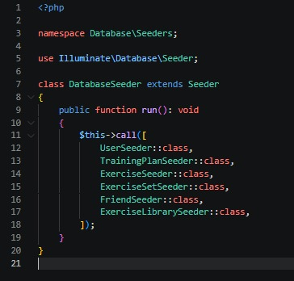
- pielikums
- attēls. Datubāzes seedera kods
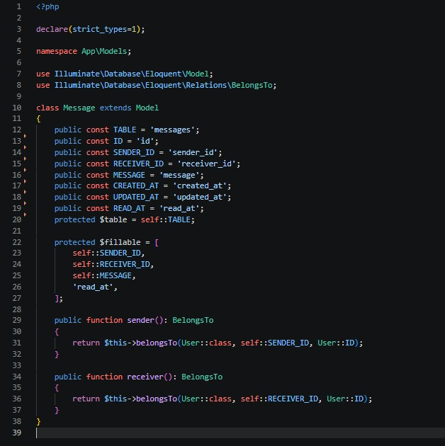
- pielikums
- attēls. Message.php — ziņojumu modeļa kods
- pielikums
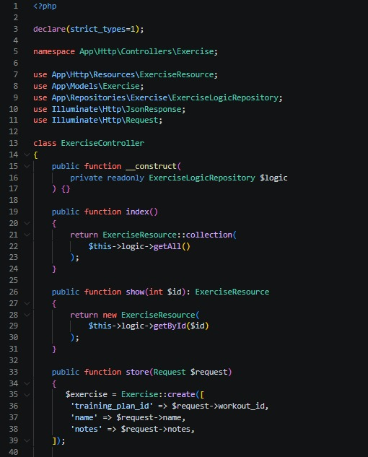
- attēls. ExerciseController.php — vingrinājumu kontroliera kods (1.daļa)

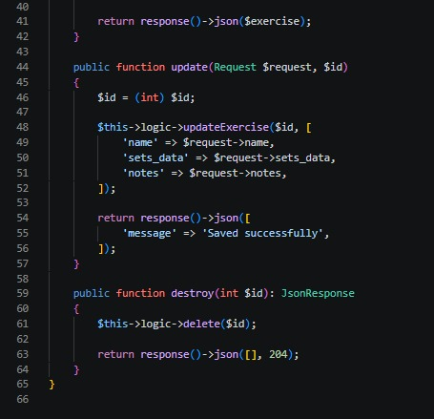
- pielikums
- attēls. ExerciseController.php — vingrinājumu kontroliera kods (2.daļa)

